卢氏县托育综合服务中心改造项目（二期）
招 标 文 件
（三标段）
项目编号：三卢公开采购-2025-45、LSGZ[2025]208-ZC140


招 标 人：卢氏县妇幼保健院
代理机构：河南洲禾建设工程有限公司
时 间：二〇二五年八月

目 录
第一章 招标公告 2
第二章 供应商须知 7
第三章 采购内容及参数要求 39
第四章 评标办法 91
第五章 合同主要条款及格式 98
第六章 电子化投标文件格式 101

第一章 招标公告
一、招标条件
卢氏县托育综合服务中心改造项目（二期），招标人为卢氏县妇幼保健院，招标代理机构为河南洲禾建设工程有限公司。项目已具备招标条件，现对该项目进行公开招标。
二、项目概况与招标范围
1、项目名称：卢氏县托育综合服务中心改造项目（二期）
2、项目编号：三卢公开采购-2025-45、LSGZ[2025]208-ZC140
3、项目概况及采购内容：卢氏县托育综合服务中心改造项目（二期），一标段：项目附加工程，包括门窗工程、屋面及防水工程、保温、隔热、防腐工程、室内装修工程、拆除工程、电气设备安装工程、土建改造等。二标段主要为教具、教案、办公家具、厨房及厨具、窗帘、柔纱帘等采购；三标段：儿童早期发展空间设备购置。
4、招标控制价：￥4143077.77元；一标段：1065574.77元；二标段：1088833.00元；三标段：1988670.00元；
5、划分标段：本项目划分3个标段
6、资金来源：财政资金及自筹资金，已落实
7、招标范围：一标段：招标文件、工程量清单、图纸及答疑范围内的全部内容；
二标段：招标文件、采购需求等内容；
三标段：招标文件、采购需求等内容；
- 质量要求：一标段：达到国家现行建设工程施工质量验收规范合格标准；
二标段：符合国家及行业相关规定要求；
三标段：符合国家及行业相关规定要求；
- 一标段：计划工期：30日历天
二标段：供货期:签订合同后30日历天（完成安装及调试）
三标段：供货期:签订合同后30日历天（完成安装及调试）
10、建设地点：卢氏县
三、投标人资格要求
一标段：
1、投标供应商具备建设行政主管部门颁发的建筑装饰装修工程专业承包二级及以上资质或具有建筑工程施工总承包叁级及以上资质，具有有效的安全生产许可证；
2、拟派项目负责人须具备建筑工程专业贰级及以上注册建造师资格，具备有效的安全生产考核合格证书；已在本单位缴纳养老保险（提供2025年以来连续三个月的养老保险缴纳证明)，且未担任其他在建项目的项目经理，提供无在建承诺书；
二标段、三标段：
- 具有独立承担民事责任的能力。
2、具有有效的营业执照、税务登记证、组织机构代码证(或“三证合一”的营业执照)；
3、具有良好的商业信誉和健全的财务会计制度或自行承诺。
4、具有履行合同所必需的设备和专业技术能力。
5、供应商具有依法缴纳税收和社会保障资金的良好记录，提供2025年以来任意三个月企业税收证明材料或承诺书；
6、项目负责人为本单位正式员工（提供劳动合同）且已参加社会保险，提供近半年任意连续三个月参加社会养老保险的证明材料（新成立企业从成立之日起计算）；
一、二、三标段共同具备
1、投标人出具无行贿记录在中国裁判文书网自行查询或自行承诺（查询/承诺对象：企业、法定代表人），（查询日期必须在公告发布之日之后）；
2、投标人自行出具本企业无商业贿赂和不正当竞争行为承诺书；
3、投标人没有被列入“中国执行信息公开网”的“失信被执行人”、“信用中国”的“重大税收违法失信主体”及“中国政府采购网站”的“政府采购严重违法失信行为记录名单”。【查询渠道：“中国执行信息公开网”（http://zxgk.court.gov.cn/）“信用中国”网站（www.creditchina.gov.cn）、“中国政府采购网”（www.ccgp.gov.cn）】（提供网站的查询信息截图,查询结果页面加盖公章）截图要显示查询时间，查询时间自本公告发布之日起；
4、本次招标不接受联合体投标；
5、本次招标实行资格后审。
四、招标文件的获取方式
1、招标文件获取方式：本项目没有报名环节，投标人凭CA数字证书通过三门峡市公共资源交易中心网（网址：http://gzjy.smx.gov.cn/），点击交易平台选择“市场主体登录”，在所参与项目右侧点击参与投标，即可直接下载本项目招标文件（招标文件中包含图纸、清单等投标所需一切内容）。
具体操作请查看以下链接：
三门峡市公共资源交易服务平台（市场主体信息库）操作手册：
http://www.smxgzjy.org/bzzx/008001/20200325/4a2f9fa3-b923-4ddd-bd6f-138a0b63f7d1.html
办理CA证书：http://www.smxgzjy.org/bzzx/008001/20200325/4a2f9fa3-b923-4ddd-bd6f-138a0b63f7d1.html
2、招标文件下载时间：2025年08月21日08时00分至2025年09月10日08时40分
3、本项目为全电子招标，不再收取招标文件费。
注：本项目为不见面开标项目，开标当日，投标人无需到开标现场参加开标会议，投标人应当在投标截止时间前，登陆不见面开标大厅选择登陆三门峡市公共资源电子招投标系统进行登陆（网址为http://120.194.249.36:10094/BidOpening/bidopeninghallaction/hall/login）,在线准时参加开标活动并进行投标文件解密等。每位投标人的解密时间为开标时间起规定时间内完成。因投标人原因未能解密、解密失败或解密超时的将被拒绝。
4、本项目为全电子招标，不再收取招标文件费用。
五、投标资料的提交
本项目实行资格后审，审查内容以投标文件为准，其上传资料真实性由投标人自行承担，同时，投标人要完善主体库。（注：评标过程中若主体库资料显示不全面，不得作为废标的依据）
六、投标保证金
按照《河南省财政厅关于优化政府采购营商环境有关问题的通知》（豫财购[2019]4号文）的要求本项目不再收取保证金。
七、投标文件的递交
1、投标文件递交截止时间（开标时间）：2025年09月10日08时40分
2、开标地点: 卢氏县公共资源交易中心四楼第二开标室；
3、评标地点：卢氏县公共资源交易中心二楼第二电子评标室。
八、其他事项
1、投标人应仔细阅读操作手册，在本公告中要求的截止时间前完成招标文件下载工作。因响应人操作不当问题造成的无法下载招标文件等一切后果，由响应人自行承担；
2、投标人递交的响应文件不论中标与否均不予退还；
3、采购人不组织投标单位踏勘现场。
温馨提示：本项目为电子化、无纸化交易项目，开标时不再接受任何纸质资料，为保证您能开标成功，请需仔细阅读招标文件和三门峡市公共资源交易中心官网业务办理指南。
九、代理费收取标准：本项目招标代理费由中标单位承担，代理服务费收费标准及金额按照《河南省招标代理服务收费指导意见》豫招协【2023】002号文件规定收取代理服务费，代理费和产生的其它费用由中标单位承担。
十、发布公告的媒介
本次招标公告同时在《中国招标投标公共服务平台》、《河南省政府采购网》、《三门峡市公共资源交易中心网》媒体上公开发布。
十一、联系方式
监督单位：卢氏县政府采购办公室
联系人：郭伟静
电话：0398-7863556
地址：卢氏县城关镇解放路中段
监督单位：卢氏县卫生健康委员会
地址：卢氏县迎宾路与莘源路交叉口
联系人：吴万顺
电话：13938128739 0398-2258998
采购人：卢氏县妇幼保健院
联系人：吕彦超
电话：0398-2258693、15839857727
地址：卢氏县桃花谷路与解放路交叉口北
招标代理机构：河南洲禾建设工程有限公司
联系人：陈爱萍
电话：15839880880、18939075870
地址：三门峡市商务中心区迎宾大道湖滨大厦A座2513室

第二章 投标供应商须知
供应商须知前附表
条款号 | 条款名称 | 编列内容
1.0 | 监督单位 | 监督单位：卢氏县政府采购办公室  联系人：郭伟静  电话：0398-7863556  地址：卢氏县城关镇解放路中段  监督单位：卢氏县卫生健康委员会  地址：卢氏县迎宾路与莘源路交叉口  联系人：吴万顺  电话：13938128739 0398-2258998
1.1 | 采购人 | 采购人：卢氏县妇幼保健院  联系人：吕彦超  电话：0398-2258693、15839857727  地址：卢氏县桃花谷路与解放路交叉口北
1.2 | 采购代理机构 | 代理公司：河南洲禾建设工程有限公司  联系人：陈爱萍  联系电话：15839880880、18939075870  地址：三门峡市商务中心区迎宾大道湖滨大厦A座2513室
1.3 | 项目名称 | 卢氏县托育综合服务中心改造项目（二期）
1.4 | 标段划分 | 本项目划分3个标段；
1.5 | 采购内容 | 儿童早期发展空间设备购置。
1.6 | 预算金额 | ¥1988670.00元；
1.7 | 资金来源 | 财政资金及自筹资金，且已落实；
1.8 | 交货时间 | 签订合同后30日历天（完成安装及调试）
1.9 | 交货地点 | 卢氏县
1.10 | 质量要求 | 符合国家及行业相关规定要求
1.11 | 质保期 | 1年
1.12 | 是否接受进口产品 | 否；
1.13 | 采购项目需要落实的政府采购政策 | 本项目执行促进中小型企业发展政策（残疾人福利性企业、监狱企业视同小微企业）、优先采购节能环保产品等政府采购政策。
1.14 | 是否退还投标文件 | 供应商递交的投标文件不论中标与否均不予退还；
2.1 | 投标人的资质、能力和应具备条件 | 1、具有独立承担民事责任的能力。  2、具有有效的营业执照、税务登记证、组织机构代码证(或“三证合一”的营业执照)；  3、具有良好的商业信誉和健全的财务会计制度或自行承诺。  4、具有履行合同所必需的设备和专业技术能力。  5、供应商具有依法缴纳税收和社会保障资金的良好记录，提供2025年以来任意三个月企业税收证明材料或承诺书；  6、项目负责人为本单位正式员工（提供劳动合同）且已参加社会保险，提供近半年任意连续三个月参加社会养老保险的证明材料（新成立企业从成立之日起计算）；  7、投标人出具无行贿记录在中国裁判文书网自行查询或自行承诺（查询/承诺对象：企业、法定代表人），（查询日期必须在公告发布之日之后）；  8、投标人自行出具本企业无商业贿赂和不正当竞争行为承诺书；  9、投标人没有被列入“中国执行信息公开网”的“失信被执行人”、“信用中国”的“重大税收违法失信主体”及“中国政府采购网站”的“政府采购严重违法失信行为记录名单”。【查询渠道：“中国执行信息公开网”（http://zxgk.court.gov.cn/）“信用中国”网站（www.creditchina.gov.cn）、“中国政府采购网”（www.ccgp.gov.cn）】（提供网站的查询信息截图,查询结果页面加盖公章）截图要显示查询时间，查询时间自本公告发布之日起；  10、本次招标不接受联合体投标；  11、本次招标实行资格后审。
2.2 | 踏勘现场 | 不组织
2.3 | 投标预备会 | 不召开
2.4 | 质疑 | 投标供应商如对招标文件有异议的，请于招标文件规定的投标截止时间15天前将问题以书面形式提交采购人或招标代理机构（加盖单位公章和法定代表人签字），否则，将被视为认可本招标文件所有内容。
2.5 | 采购人书面澄清的时间 | 投标截止时间 15日前，招标人如对已发出的招标文件进行必要澄清或者修改的，将以变更公告方式向已获取招标文件的投标供应商发出，并发布在本次招标公告的同一媒体上，投标供应商应实时关注并及时下载。该澄清或者修改的内容为招标文件的组成部分。
2.6 | 投标截止时间 | 2025年09月10日08时40分
2.7 | 投标有效期 | 60日历天（自投标截止之日起）；
2.8 | 分包 | 不允许；
2.9 | 偏离 | /
2.10 | 构成招标文件的其他材料 | 招标文件的补充性文件（如有）；
2.11 | 近年完成的类似项目年份要求 | 2022年1月1日以来
2.12 | 签字或盖章要求 | 1、招标文件中要求法定代表人或授权委托人签字、盖章或签章的，投标供应商在进行电子化投标文件签章时，以签盖法定代表人电子签章为准；  2、招标文件中要求加盖单位公章的，投标供应商在进行电子化投标文件盖章时，以加盖投标供应商的电子印章为准；
2.13 | 是否接受联合体投标 | 否；
2.14 | 履约保证金 | 无；
3.1 | 开标时间和地点 | 时间：2025年09月10日08时40分  开标地点：卢氏县公共资源交易中心四楼第二开标室  评标地点：卢氏县公共资源交易中心二楼第二评标室
3.2 | 评标委员会的组建 | 评标委员会成员为5人，采购人代表1人，其余技术、经济等方面的专家4人从相关专家库中随机抽取。
3.3 | 是否授权评标委员会确定中标供应商 | 否，推荐3名中标候选人。
3.4 | 付款方式 | 以《中华人民共和国民法典》等相关法律法规为准，甲乙双方协定。
3.5 | 无效标  条件 | 1、投标供应商资格条件不符合国家有关规定和招标文件要求的；  2、没有按照招标文件要求提供投标承诺函；  3、电子化投标文件附有采购人不能接受的条件的；  4、投标报价低于成本、高于招标文件设定的最高投标限价；  5、以他人的名义投标、串通投标、以行贿手段谋取中标或者以其他弄虚作假方式投标的；  6、采取不正当手段谋取中标的；  7、法律、法规规定的其他情况。
3.6 | 重新招标的其他情形 | 除投标人须知正文规定的情形外，除非已经产生中标候选人，在投标有效期内同意延长投标有效期的投标人少于三个的，采购人应当依法重新招标。
3.7 | 本项目所属行业 | 工业
4.1 | 代理费 | 1.招标代理服务收费参照豫招协[2023]002号河南省招标投标协会关于印发《河南省招标代理服务收费指导意见》规定的收费标准收取中标代理服务费，领取中标通知书时由中标人一次性支付。（按照100万元以下1.7%，100-500万元1.2%）  2.招标代理服务收费按差额定率累进法计算。  3.中标供应商在领取中标通知书时，须提供投标文件（上传稿）纸质资料两套，需加盖单位公章，胶装成册。
4.2 | 电子化交易注意事项 | 具体要求：本项目为电子化、无纸化交易项目，投标文件是投标人、供应商（以下简称“投标人”）通过中心投标文件制作系统制作，并经过签章和加密后生成的电子版投标文件。  电子化投标文件具体制作文件请点击https://download.bqpoint.com/download/downloadlist.html?SoftTypeCode=进行下载。  温馨提示：本项目为电子化、无纸化交易项目，为保证您能投标成功，请需仔细阅读以下条款。  一、电子化投标  （一）网上投标保证金的缴纳  1、递交形式：投标人的投标保证金须通过投标人基本账户以转账或电汇的形式缴纳（账户必须是已加入三门峡市公共资源交易投标人或供应商中的账户）。  2、投标人在成功缴纳后，可以将银行回单制作在投标文件中，作为缴纳保证金的依据。  3、投标人应仔细阅读操作手册并充分考虑异地跨行转账到账时间等因素，因投标人操作不当或银行到账时间等问题造成开标时间未到达指定账户影响投标的，由投标人自行承担后果。  4、未中标投标人的投标保证金在项目结束后，将通过中心交易平台退还。  5、本项目投标保证金可使用电子保函缴纳，开具方式请在首页-交易智库-系统操作指南下载操作手册。  （二）电子化投标文件的签章  1、投标人在生成电子化投标文件后，应对电子化投标文件进行签章，未进行签章的视为无效投标。  2、招标文件中要求法定代表人或授权委托人签字或盖章的，投标人在进行电子化投标文件签章时，以签盖法定代表人签章为准。  （三）电子化投标文件的格式及上传投标  1、投标人所上传的电子化投标文件，应是通过中心投标文件制作系统制作的（投标文件制作工具下载地址：https://download.bqpoint.com/download/downloadlist.html?SoftTypeCode=），经过签章和加密后生成的电子版投标文件。其中包含用于投标文件上传的主文件（后缀为.smxtf）和用于应急补救的投标文件备份文件（后缀为.nsmxtf）。备份文件主要用于电子化开标出现技术问题后的补救，请投标人随身携带。  2、电子化投标文件应在投标截止时间前成功上传至三门峡市公共资源电子化交易系统。至投标截止时间止，仍未上传成功的电子化投标文件将不予接收。  注：如按照电子化投标操作教材制作完成的电子化投标文件无法上传的，投标人应在投标截止时间前尽早的联系中心技术人员，以便有充分的时间进行处理。投标人应充分考虑到处理技术问题和上传数据等工作所需的时间问题，投标文件未在投标截止时间前成功上传的，其投标文件不予接收。  技术联系电话： 4009980000  （四）电子化项目开标、解密、唱标、评标  1、本项目采用电子化、无纸化进行招标，开标当日，投标人无需到开标现场参加开标会议，投标人应当在投标截止时间前，登陆不见面开标大厅选择登陆三门峡市公共资源电子招投标系统进行登陆（网址为 http://120.194.249.36:10094/BidOpening/bidopeninghallaction/hall/login），在线准时参加开标活动并进行投标文件解密等。  2、电子化投标文件采用一次加密方式。开标时，由投标人使用CA证书，在规定时间内对其电子化投标文件进行解密。每位投标人的解密时间为开标时间起30分钟内，如在规定时间内未完成解密的，其投标文件不予开标、唱标。  3、电子化投标文件解密异常的处理  如出现投标人的电子投标文件无法解密等异常情况，投标人应及时致电中介服务机构说明。投标文件异常，按以下步骤进行处理：  （1）首先由技术人员进行问题排查。  （2）经技术人员排查后，是投标人文件自身问题导致投标文件无法解密的，该投标文件将不予接收、解密和唱标。开标会议继续进行。  （3）经技术人员排查后，如果是电子化交易系统问题造成投标文件无法解密的，将由技术人员对问题进行处理。如短时间内问题无法解决的，将由中介服务机构向监督部门申请，经监督部门同意后，暂停开标会议，待问题解决后继续开标。  4、待所有投标人投标文件解密完成后，由中介服务机构操作，对所有已解密投标文件进行唱标。  投标人应保证在开标期间电话、电脑、网络能够正常工作，投标人因停电、电脑病毒、网络堵塞等原因，未在规定的解密时间内对投标文件进行解密的，其投标文件不予接收、唱标。  开标时投标人可登录到交易系统中在开标解密栏中点击报价一览表查看自己的投标报价。如对自己的唱标内容有异议的，应在投标人解密成功后10分钟内向中服务机构通过开标大厅对话框提出质疑。中介服务机构应在监督人员的监督下接受投标人的质疑通过开标大厅对话框进行答复并做好书面记录。供应商未在规定时间内提出质疑的，视为认可唱标内容。  6、评标时，评标委员会对电子化投标文件有质疑的，将通过电子化交易系统向供应商发起质疑。供应商的回复文件必须以经过供应商和其法定代表人签章的PDF式文件为准，并通过电子化交易系统提交至评标委员会。  7、如评标委员会对需要回复的供应商在规定时间内（30分钟内）通过电子化交易系统未收到回复的，视为投标人放弃回复，评标委员会将自行对需要回复的内容进行认定。  二、相关证书原件的提交  （一）投标人应保证上传内容齐全，真实有效，原件扫描件清晰可辨。因投标人上传原因导致应得分项而未得分或资格审查不合格等情况的，由投标人自行承担责任。  提示：本项目为电子化、无纸化交易项目，为保证您能投标成功，请需仔细阅读以上条款。

一、总则
1、项目概况：见供应商须知前附表；
2、投标费用
2.1投标供应商承担其电子化投标文件编制与递交所涉及的一切费用。在任何情况下采购人和采购代理机构对上述费用均不承担任何责任。
3、定义及解释
3.1货物：系指投标供应商按招标文件规定而提供的设备、工具、备品备件、手册及其他有关技术资料和材料。
3.2服务：系指投标供应商提供的安装、调试、验收、与货物有关的运输和保险及其他伴随服务。
3.3采购人：见投标人须知前附表。
3.4采购代理机构：指受招标人委托组织本次招标的采购代理机构。
3.5投标人：指响应招标、参加投标竞争，并向招标人、采购代理机构提交投标文件的供应商。
3.6公章——指投标人的行政章，招标人、采购代理机构不接受加盖其他印鉴的投标文件（如合同章、投标专用章、有序号的章等印鉴）。
3.7天（日）——除特别指明外，指日历天。
3.8偏离（或偏差）：投标文件的响应相对于招标文件要求的偏差，该偏差优于招标文件要求的为正偏离；劣于的，为负偏离。
4、合格的投标供应商：见供应商须知前附表；
5、保证
5.1投标供应商应保证在电子化投标文件中所提交的资料和数据是真实的。
二、招 标 文 件
6、招标文件的组成
6.1招标文件包括招标公告、投标人须知前附表、采购内容、采购项目要求、评标及定标、合同样本、投标文件格式及发出的补充性文件。
6.2投标供应商应详细阅读招标文件中的所有条款内容、格式、表格和所涉及的相关规范。如果投标供应商不按招标文件的要求提交电子化投标文件和资料的，或者电子化投标文件没有对招标文件提出的实质性要求和条件作出响应，将导致电子化投标文件不被接受，其后果由投标供应商自己负责。
7、招标文件的澄清
投标供应商如对招标文件有异议的，请于招标文件规定的投标截止时间15天前将问题以书面形式提交招标代理机构（加盖单位公章和法定代表人签字），否则，将被视为认可本招标文件所有内容。
8、招标文件的澄清及修改
8.1投标人对招标文件任何部分若有任何疑问，请以书面形式在投标人须知前附表所规定的时间前向采购人、采购代理机构提交。采购人、采购代理机构根据需要可以主动对招标文件进行必要的澄清或修改，或是根据投标人的要求对招标文件做出澄清或修改，澄清或修改内容都将在发布招标公告的网址上公布。澄清或修改内容作为招标文件的组成部分，对所有投标人均具有约束力。
8.2当招标文件、修改补充通知、澄清文件内容相互矛盾时，以最后发出的通知或修改文件为准。
8.3为使投标人在编写 投标文件时有充分时间对招标文件的修改部分进行研究，招标人可以酌情延长递交投标文件的截止日期，具体时间将在修改补充通知中明确。澄清或者修改的内容可能影响投标文件编制的，招标人或者采购代理机构应当在投标截止时间至少15日前，以在发布招标公告的网址上公布通知所有获取招标文件的潜在投标人；不足15日的，招标人或者采购代理机构应当顺延提交投标文件的截止时间。
三、电子化投标文件的编制
9、特别说明
9.1 投标语言
投标供应商提交的投标文件以及投标供应商与采购代理机构就有关投标的所有往来函电均应使用中文。投标供应商提供的文件可以用英文，但相应内容应附有中文翻译本，在解释时以中文翻译本为准。
9.2 计量
在电子化投标文件所有计量单位均采用中华人民共和国法定计量单位。
9.3投标供应商在投标文件中所提交的所有资料和文件均应是真实的和有效的，如有作假，则将该投标供应商的投标作无效标处理，若中标后被发现有上述行为的，则采购人有权取消其中标资格，并且该投标供应商应承担由此而造成的一切损失（包括经济损失和法律责任）。
9.4投标供应商应当按照招标文件和电子招标投标交易平台的要求编制并加密电子化投标文件。投标供应商未按规定加密的电子化投标文件，电子招标投标交易平台将拒收并提示。
9.5投标供应商应当在投标截止时间前完成投标文件电子版的传输递交，并可以补充、修改或者撤回电子化投标文件。投标截止时间前未完成电子化投标文件传输的，视为撤回电子化投标文件。投标截止时间后送达的电子化投标文件，电子招标投标交易平台将拒收。
10、投标货物和服务的文件
10.1投标货物合格文件：
10.1.1产品主要技术参数、产地来源表等资料。
10.2投标供应商必须对招标文件中参数的技术要求逐项、逐条明确答复; 应逐项填写“技术参数偏离表”，投标技术参数与招标文件中的规定要求有偏离的，应详细说明偏离情况。
11、投标有效期
11.1电子化投标文件从开标之时起开始生效，投标有效期为60天。
11.2在特殊情况下，采购人可征求投标供应商同意延长投标有效期，这种要求和答复均应以信函、传真等书面形式提交。投标供应商可以拒绝采购人的这种要求，且同意延长投标有效期的投标供应商不需要也不允许修改其电子化投标文件。
12、电子化投标文件的组成
投标函、投标报价一览表、法定代表人身份证明书、授权委托书、投标承诺函、投标供应商情况、综合标、其他资料等；（详见第六章投标文件格式要求）
13、电子化投标文件的格式
13.1投标供应商所上传的电子化投标文件，应是通过中心投标文件制作系统制作的，经过签章和加密后生成的电子版投标文件。生成的电子版投标文件包含用于投标文件上传的主文件（政府采购项目文件格式后缀为.smxtf）和用于应急补救的投标文件备份文件（政府采购项目文件格式后缀为.nsmxtf），备份文件主要用于电子化开标出现技术问题后的补救，请投标供应商随身携带。
14、电子化投标文件的签署
14.1招标文件中要求法定代表人或授权委托人签字或盖章的，投标供应商在进行电子化投标文件签章时，以签盖法定代表人签章为准。电子化投标文件具体制作教材请投标供应商通过CA证书登录三门峡市公共资源电子化交易系统在右上角“组件下载”中查看。
四、电子化投标文件的上传
15、投标文件上传
电子化投标文件应在投标截止时间前成功上传至三门峡市公共资源电子化交易系统。至投标截止时间止，仍未上传成功的电子化投标文件将不予接收。
注：如按照电子化投标操作教材制作完成的电子化投标文件无法上传的，投标供应商应在投标截止时间前尽早的联系中心技术人员，以便有充分的时间进行处理。投标供应商应充分考虑到处理技术问题和上传数据等工作所需的时间问题，电子化投标文件未在投标截止时间前成功上传的，其投标文件不予接收。
16、投标截止时间
16.1电子化投标文件的截止时间见本须知前附表规定。
16.2采购人可按本须知第8条规定以修改补充通知的方式，酌情延长提交电子化投标文件的截止时间。在此情况下，投标供应商的所有权利和义务以及投标供应商受制约的截止时间，均以延长后新的投标截止时间为准。
16.3到投标截止时间止，上传成功的电子化投标文件少于3个的，采购人将依法重新组织招标。
16.4电子化投标文件的补充、修改与撤回
16.4.1在投标截止时间之后，投标供应商不得补充、修改电子化投标文件。

五、开标
17、开标
17.1 采购人按本须知前附表所规定的时间和地点公开开标，并邀请所有投标供应商参加。开标会议由招标代理机构主持，在有关部门监督下进行。
17.2开标程序：
17.2.1 开标由招标代理机构主持；
17.2.2 介绍本项目的情况；
17.2.3 宣布开标会议纪律；
17.2.4 介绍参会的采购人、监督人等与会人员；
17.2.5开标时，电子招标投标交易平台自动提取所有电子化投标文件，按时在线解密。解密全部完成后，向所有投标供应商公布投标供应商名称、投标价格和招标文件规定的其他内容。
17.3 开标会议结束，由采购人或代理机构按照招标文件第二章投标供应商须知前附表第2.1项的要求，对投标供应商进行审查，有一项不符合的，视为未通过资格审查，不得进入下一评标过程。
17.4 采购人将符合资格审查的电子化投标文件提交于评标委员会进行评审、比较。
17.5 电子化投标文件的有效性
17.5.1 电子化投标文件有下列情形的为无效电子化投标文件，采购人不予受理：
因投标供应商原因造成投标文件未解密的，视为撤销其投标文件；因投标供应商之外的原因造成电子化投标文件未解密的，视为撤回其投标文件，投标供应商有权要求责任方赔偿因此遭受的直接损失。部分电子化投标文件未解密的，其他电子化投标文件的开标可以继续进行。
17.5.2 若电子化投标文件解密后，有效电子投标文件不足三家的，本项目应予废标。
17.5.3 采购人将有效电子化投标文件，送评标委员会进行评审、比较。

六、评标
18、评标委员会
18.1评标委员会由采购人依法组建，负责评标活动。
18.2评标委员会成员为5人，采购人代表1人，其余技术、经济等方面的专家4人从相关专家库中随机抽取；与投标供应商有利害关系的人不得进入评标委员会。
18.3开标结束后，开始评标。评标工作在相关部门监督下，采用保密方式进行。
19、评标过程的保密
19.1开标后，直至授予中标供应商合同为止，凡属于对电子化投标文件的审查、澄清、评价和比较有关的资料，中标候选人的推荐情况，及其他任何与评标有关的情况均应严格保密。
19.2在电子化投标文件的评审和比较、中标候选人推荐以及授予合同的过程中，投标供应商向采购人和评标委员会施加影响的任何行为，都将会导致其投标被拒绝。
19.3中标供应商确定后，采购人不对未中标供应商就评标过程以及未能中标原因作出任何解释。未中标供应商不得向评标委员会组成人员或其他有关人员索问评标过程的情况和材料。
20、评标纪律
20.1评标委员会成员和参与评标工作的有关人员不得透露对电子化投标文件的评审和比较、中标候选人的推荐情况以及与评标有关的其它情况。
20.2除投标须知第25条款的规定以外，开标以后至授予中标通知书前，任何投标供应商均不得就与其电子化投标文件有关的问题主动与采购人和招标代理机构发生联系。
20.3如果投标供应商试图对评标委员会的评标施加影响，则将导致该投标供应商的电子化投标文件被拒绝。
21、电子化投标文件的澄清
21.1 为有助于电子化投标文件的审查、评价和比较，评标委员会可以以书面形式要求投标供应商对电子化投标文件含义不明确的内容作必要的澄清或说明，投标供应商应采用书面形式进行澄清或说明，但不得超出电子化投标文件的范围或改变电子化投标文件的实质性内容。根据本须知规定，凡属于评标委员会在评标中发现的计算错误并进行核实的修改不在此列。
22、电子化投标文件的初步评审
22.1评标时，评标委员会将首先评定每份电子化投标文件是否在实质上响应了招标文件的要求。所谓实质上响应，是指电子化投标文件应与招标文件的所有实质性条款、条件和要求相符，无显著差异或保留，或者对合同中约定的采购人的权利和投标供应商的义务方面没有造成重大的限制，纠正这些差异或保留将不会对其他实质上响应招标文件要求的投标供应商的竞争地位产生不公正的影响。
22.2如果电子化投标文件实质上不响应招标文件的各项要求，评标委员会将予以拒绝，并且不允许投标供应商通过修改或撤销其不符合要求的差异或保留，使之成为具有响应性的投标。
22.3若评标委员会认为投标人的报价明显低于其他通过符合性审查投标人的报价，有可能影响产品质量或者不能诚信履约的，评标委员会有权要求投标人代表在评标现场合理的时间内提供书面说明，必要时提交相关证明资料；评标委员会认为投标人不能证明其报价合理性的，应当将其作为无效投标处理。
22.4若评标委员会认为投标人其投标文件技术方案、技术参数模糊响应或虚假响应，有可能影响产品质量或者不能诚信履约的，评标委员会有权要求投标人代表在评标现场合理的时间内提供书面说明，必要时提交相关证明资料；评标委员会认为投标人不能证明其实质性响应招标文件的，应当将其作为无效投标处理。
22.5投标文件有下列情形之一的，由评标委员会初审后按无效标处理：
（1）投标供应商资格条件不符合国家有关规定和招标文件要求的；
（2）没有按照招标文件要求提供投标承诺函；
（3）投标报价低于成本、高于招标文件设定的最高投标限价；
（4）以他人的名义投标、串通投标、以行贿手段谋取中标或者以其他弄虚作假方式投标的；
（5）采取不正当手段谋取中标的；
（6）投标文件含有采购人不能接受的附加条件的；
（7）法律、法规和招标文件规定的其他无效情形；
（8）投标截止时间以后送达。
22.6废标条款
根据《中华人民共和国政府采购法》第三十六条规定，有下列条件之一的，应予废标处理：
（1）符合专业条件的供应商或者对招标文件作实质响应的供应商不足三家；
（2）出现影响采购公正的违法、违规行为；
（3）因重大变故，采购任务取消的；
（4）未按本招标文件要求加盖投标供应商单位公章和法定代表人或授权代表签字。
23、电子化投标文件计算错误的修正
23.1评标委员会将对确定为实质上响应招标文件要求的电子化投标文件进行校核，看其是否有计算或表达上的错误，修正错误的原则如下：
23.1.1电子化投标文件中的大写金额和小写金额不一致的，以大写金额为准；
23.1.2对不同文字文本电子化投标文件的解释发生异议的，以中文文本为准。
23.2按上述修正错误的原则及方法调整或修正电子化投标文件的投标报价，投标供应商同意后，调整后的投标报价对投标供应商起约束作用。如果投标供应商不接受修正后的报价，则其投标将被拒绝，并不影响评标工作。
24. 电子化投标文件的评审、比较和否决
24.1评标委员会将按照招标文件的规定，仅对在实质上响应招标文件要求的电子化投标文件进行评估和比较。
24.2根据相关法律法规及有关招投标文件规定，结合本项目具体情况，制定本次招标评标办法。并按照“公平、公正、科学、择优”的原则进行评标。采用综合评分法进行评比。
24.3在评审过程中，评标委员会可以以书面形式要求投标供应商就电子化投标文件中含义不明确的内容进行书面说明并提供相关材料。
24.4 评标时，投标报价是评标的重要依据，但不是唯一依据，采购人不承诺将合同授予报价最低或最高的投标供应商。
24.5 评标委员会依据本须知规定的评标标准和方法，对电子化投标文件进行评审和比较，向采购人提出书面评标报告，并推荐合格的中标候选人。
24.6本项目采用综合评分法，按评审后得分由高到低顺序排列。得分相同的，按投标报价由低到高的顺序排列。得分且投标报价相同的，按技术标得分由高到低的顺序排列。技术指标仍相同的，按商务标由高到低的顺序排列，以上各项都相同的，由评标委员会推荐中标供应商。

七、定标、授予合同
25、合同授予标准
25.1 本招标项目的合同将授予按本评标办法确定的中标供应商。
25.2 评标委员会经采购人授权，确定排名第一的中标候选人为中标供应商。当确定中标的中标供应商候选人放弃中标、因不可抗力提出不能履行合同的，采购人可以按序确定排名第二的中标候选人为中标供应商，以此类推。
26、授予合同时变更数量的权利
26.1采购人在授予合同时，保留对货物数量予以适当增减的权利。供应商不得在此情况下对投标文件作出修改，如价格、交货时间、售后服务等。
27、采购人拒绝投标的权利
27.1 采购人不承诺将合同授予报价最低的或最高的中标候选人。
28、中标通知
28.1采购人和其委托的采购代理机构，在政府采购项目评审结束后，当天内完成评标报告报送、中标成交供应商的确定、中标公告发布、中标（成交）通知书发出等工作。
28.2《中标通知书》、招标文件、中标人的投标文件及其澄清文件均为签订合同的依据。
29、合同协议书的签署
29.1采购人与中标供应商在中标通知书发出之日起1个工作日内，按照招标文件及中标供应商的电子化投标文件订立书面采购合同，采购人和中标供应商不得再行订立背离合同实质性内容的其他协议。
采购人应当在合同签订后1个工作日内在河南省政府采购网公示采购合同，并完成合同备案。
29.2中标供应商如不按本投标须知的规定与采购人订立合同，则采购人将废除授标，并做出相应的处罚，同时依法承担相应法律责任。
30.纪律和监督
30.1对采购人的纪律要求
采购人不得泄漏招标投标活动中应当保密的情况和资料，不得与投标供应商串通损害国家利益、社会公共利益或者他人合法权益。
采购人的监督部门在招标过程中有履行全程监督的权力。
30.2对投标供应商的纪律要求
投标供应商不得相互串通投标或者与采购人串通投标，不得向采购人或者评标委员会成员行贿谋取中标，不得以他人名义投标或者以其他方式弄虚作假骗取中标；投标供应商不得以任何方式干扰、影响评标工作。
30.3对评标委员会成员的纪律要求
评标委员会成员不得收受他人的财物或者其他好处，不得向他人透漏对投标文件的评审和比较、中标候选人的推荐情况以及与评标有关的其他情况。在评标活动中，评标委员会成员不得擅离职守，影响评标程序正常进行，不得使用本项目招标文件“评标办法”没有规定的评审因素和标准进行评标。
30.4对与评标活动有关的工作人员的纪律要求
与评标活动有关的工作人员不得收受他人的财物或者其他好处，不得向他人透漏对投标文件的评审和比较、中标候选人的推荐情况以及评标有关的其他情况。在评标活动中，与评标活动有关的工作人员不得擅离职守，影响评标程序正常进行。
30.5质疑
投标供应商对评标结果有异议的，可向采购人或采购代理机构提出质疑，质疑必须在国家相关法律、法规规定的时间内以书面形式递交。投标供应商应保证提出的质疑内容和相应证明材料的真实性及来源的合法性，并承担相应的法律责任。采购人或采购代理机构将按国家有关规定予以答复。
30.6投诉
投标供应商和其他利害关系人认为本次招标活动违反法律、法规和规章规定的，有权向采购人纪检监察部门投诉、必须实名举报。投标供应商应保证提出的投诉内容和相应证明材料的真实性及来源的合法性，并承担相应的法律责任。监督机构将按国家有关规定予以答复。
30.7处罚
本次招标的采购人、投标供应商、评标委员会成员及相关人员等参与招投标活动的各单位及个人，均应在招标、投标、合同执行等过程中保持廉洁并遵守职业道德；如不遵守国家相关法律和规定，或有腐败、欺诈行为，将按国家有关规定予以处罚。
因中标人在投标过程中串标、围标或采用其他违法行为获取中标的，一旦被有关单位发现，发包人有权单方解除合同，同时中标人应赔偿由此给发包人所带来的一切损失。
30.8中标人确定后，采购人不对未中标人就评标过程以及未能中标原因作出任何解释。未中标人不得向评标委员会组成人员或其他有关人索问评标过程的情况和材料。

八、需要补充的其他内容
31.1采购人不承诺最低价中标，而且采购人没有义务解释说明未中标原因。
31.2其它未尽事宜，按国家有关法律、法规执行。
31.3本招标文件解释权归采购人。
31.4本项目落实节能环保、中小微型企业扶持等相关政府采购政策，本项目支持河南省政府采购合同融资政策。
附件1：河南省政府采购合同融资政策告知函

河南省政府采购合同融资政策告知函

各供应商：
欢迎贵公司参与河南省政府采购活动！
政府采购合同融资是河南省财政厅支持中小微企业发展，针对参与政府采购活动的投标人融资难、融资贵问题推出的一项融资政策。贵公司若成为本次政府采购项目的中标供应商，可持政府采购合同向金融机构申请贷款，无需抵押、担保，融资机构将根据《河南省政府采购合同融资工作实施方案》（豫财购〔2017〕10号），按照双方自愿的原则提供便捷、优惠的贷款服务。
贷款渠道和提供贷款的金融机构，可在河南省政府采购网“河南省政府采购合同融资平台”查询联系。
附件2
卢氏县政府采购合同融资政策告知书
各供应商：
欢迎贵公司参与卢氏县政府采购活动！
近年来，卢氏县积极发挥政府采购政策功能，加大对中小企业支持力度，创新运用“政采贷”信贷产品，畅通中小企业融资“绿色通道”，为企业发展提质增效注入金融活水。
为更好满足中小微供应商短、频、急的资金需求，帮助中小微企业解决融资难题，提升金融服务实体经济能力，服务市场主体推动经济稳健发展，我县各金融机构着力优化产品服务、无需抵押担保、简化审贷程序、缩短审贷周期，为供应商合同融资贷款提供便利条件，现编制《卢氏县政府采购合同融资政策告知书》，方便中小企业供应商朋友们进一步了解政府采购融资政策和获取贷款的流程。
特别提醒：该告知书仅统计了我县部分可以提供线上融资的金融机构，凡参与我县政府采购项目，有融资需求的本地或外地中标（成交）供应商，均可通过“河南省政府采购网”进入“河南省政府采购合同融资平台”，申请融资服务，凡在政府采购合同融资平台登记的金融机构均可开展融资贷款业务。对“政采贷”工作开展过程中发现的新问题、新情况或者建议意见，及时向我县财政部门反馈。
联系电话：0398-7863556
承接银行联系方式
单位名称 | 联系人 | 联系方式
中国建设银行股份有限公司卢氏支行 | 张江涛 | 18739850204
中国农业银行股份有限公司卢氏县支行 | 代仁旺 | 18939062604
中原银行股份有限公司卢氏支行 | 李博 | 15839857887

附件3
中小企业划型标准规定
行业名称 | 指标名称 | 计量单位 | 大型 | 中型 | 小型 | 微型
农、林、牧、渔业 | 营业收入(Y) | 万元 | Y≥20000 | 500≤Y＜20000 | 50≤Y＜500 | Y＜50
工业 * | 从业人员(X) | 人 | X≥1000 | 300≤X＜1000 | 20≤X＜300 | X＜20
工业 * | 营业收入(Y) | 万元 | Y≥40000 | 2000≤Y＜40000 | 300≤Y＜2000 | Y＜300
建筑业 | 营业收入(Y) | 万元 | Y≥80000 | 6000≤Y＜80000 | 300≤Y＜6000 | Y＜300
建筑业 | 资产总额(Z) | 万元 | Z≥80000 | 5000≤Z＜80000 | 300≤Z＜5000 | Z＜300
批发业 | 从业人员(X) | 人 | X≥200 | 20≤X＜200 | 5≤X＜20 | X＜5
批发业 | 营业收入(Y) | 万元 | Y≥40000 | 5000≤Y＜40000 | 1000≤Y＜5000 | Y＜1000
零售业 | 从业人员(X) | 人 | X≥300 | 50≤X＜300 | 10≤X＜50 | X＜10
零售业 | 营业收入(Y) | 万元 | Y≥20000 | 500≤Y＜20000 | 100≤Y＜500 | Y＜100
交通运输业 * | 从业人员(X) | 人 | X≥1000 | 300≤X＜1000 | 20≤X＜300 | X＜20
交通运输业 * | 营业收入(Y) | 万元 | Y≥30000 | 3000≤Y＜30000 | 200≤Y＜3000 | Y＜200
仓储业* | 从业人员(X) | 人 | X≥200 | 100≤X＜200 | 20≤X＜100 | X＜20
仓储业* | 营业收入(Y) | 万元 | Y≥30000 | 1000≤Y＜30000 | 100≤Y＜1000 | Y＜100
邮政业 | 从业人员(X) | 人 | X≥1000 | 300≤X＜1000 | 20≤X＜300 | X＜20
邮政业 | 营业收入(Y) | 万元 | Y≥30000 | 2000≤Y＜30000 | 100≤Y＜2000 | Y＜100
住宿业 | 从业人员(X) | 人 | X≥300 | 100≤X＜300 | 10≤X＜100 | X＜10
住宿业 | 营业收入(Y) | 万元 | Y≥10000 | 2000≤Y＜10000 | 100≤Y＜2000 | Y＜100
餐饮业 | 从业人员(X) | 人 | X≥300 | 100≤X＜300 | 10≤X＜100 | X＜10
餐饮业 | 营业收入(Y) | 万元 | Y≥10000 | 2000≤Y＜10000 | 100≤Y＜2000 | Y＜100
信息传输业 * | 从业人员(X) | 人 | X≥2000 | 100≤X＜2000 | 10≤X＜100 | X＜10
信息传输业 * | 营业收入(Y) | 万元 | Y≥100000 | 1000≤Y＜100000 | 100≤Y＜1000 | Y＜100
软件和信息技术服务业 | 从业人员(X) | 人 | X≥300 | 100≤X＜300 | 10≤X＜100 | X＜10
软件和信息技术服务业 | 营业收入(Y) | 万元 | Y≥10000 | 1000≤Y＜10000 | 50≤Y＜1000 | Y＜50
房地产开发经营 | 营业收入(Y) | 万元 | Y≥200000 | 1000≤Y＜200000 | 100≤Y＜1000 | Y＜100
房地产开发经营 | 资产总额(Z) | 万元 | Z≥10000 | 5000≤Z＜10000 | 2000≤Z＜5000 | Z＜2000
物业管理 | 从业人员(X) | 人 | X≥1000 | 300≤X＜1000 | 100≤X＜300 | X＜100
物业管理 | 营业收入(Y) | 万元 | Y≥5000 | 1000≤Y＜5000 | 500≤Y＜1000 | Y＜500
租赁和商务服务业 | 从业人员(X) | 人 | X≥300 | 100≤X＜300 | 10≤X＜100 | X＜10
租赁和商务服务业 | 资产总额(Z) | 万元 | Z≥120000 | 8000≤Z＜120000 | 100≤Z＜8000 | Z＜100
其他未列明行业* | 从业人员(X) | 人 | X≥300 | 100≤X＜300 | 10≤X＜100 | X＜10
说明：1.大型、中型和小型企业须同时满足所列指标的下限，否则下划一档；微型企业只须满足所列指标中的一项即可。
- 附表中各行业的范围以《国民经济行业分类》（GB/T4754-2017）为准。带*的项为行业组合类别，其中，工业包括采矿业，制造业，电力、热力、燃气及水生产和供应业；交通运输业包括道路运输业，水上运输业，航空运输业，管道运输业，多式联运和运输代理业、装卸搬运，不包括铁路运输业；仓储业包括通用仓储，低温仓储，危险品仓储，谷物、棉花等农产品仓储，中药材仓储和其他仓储业；信息传输业包括电信、广播电视和卫星传输服务，互联网和相关服务；其他未列明行业包括科学研究和技术服务业，水利、环境和公共设施管理业，居民服务、修理和其他服务业，社会工作，文化、体育和娱乐业，以及房地产中介服务，其他房地产业等，不包括自有房地产经营活动。
- 企业划分指标以现行统计制度为准。
（1）从业人员，是指期末从业人员数，没有期末从业人员数的，采用全年平均人员数代替。
（2）营业收入，工业、建筑业、限额以上批发和零售业、限额以上住宿和餐饮业以及其他设置主营业务收入指标的行业，采用主营业务收入；限额以下批发与零售业企业采用商品销售额代替；限额以下住宿与餐饮业企业采用营业额代替；农、林、牧、渔业企业采用营业总收入代替；其他未设置主营业务收入的行业，采用营业收入指标。
（3）资产总额，采用资产总计代替。

附件4：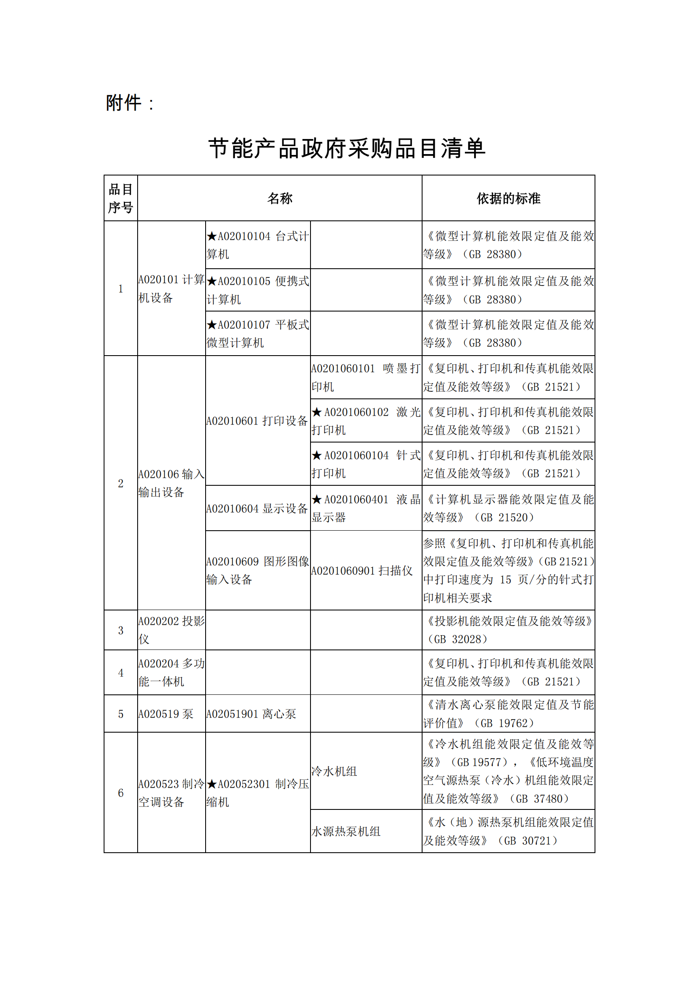
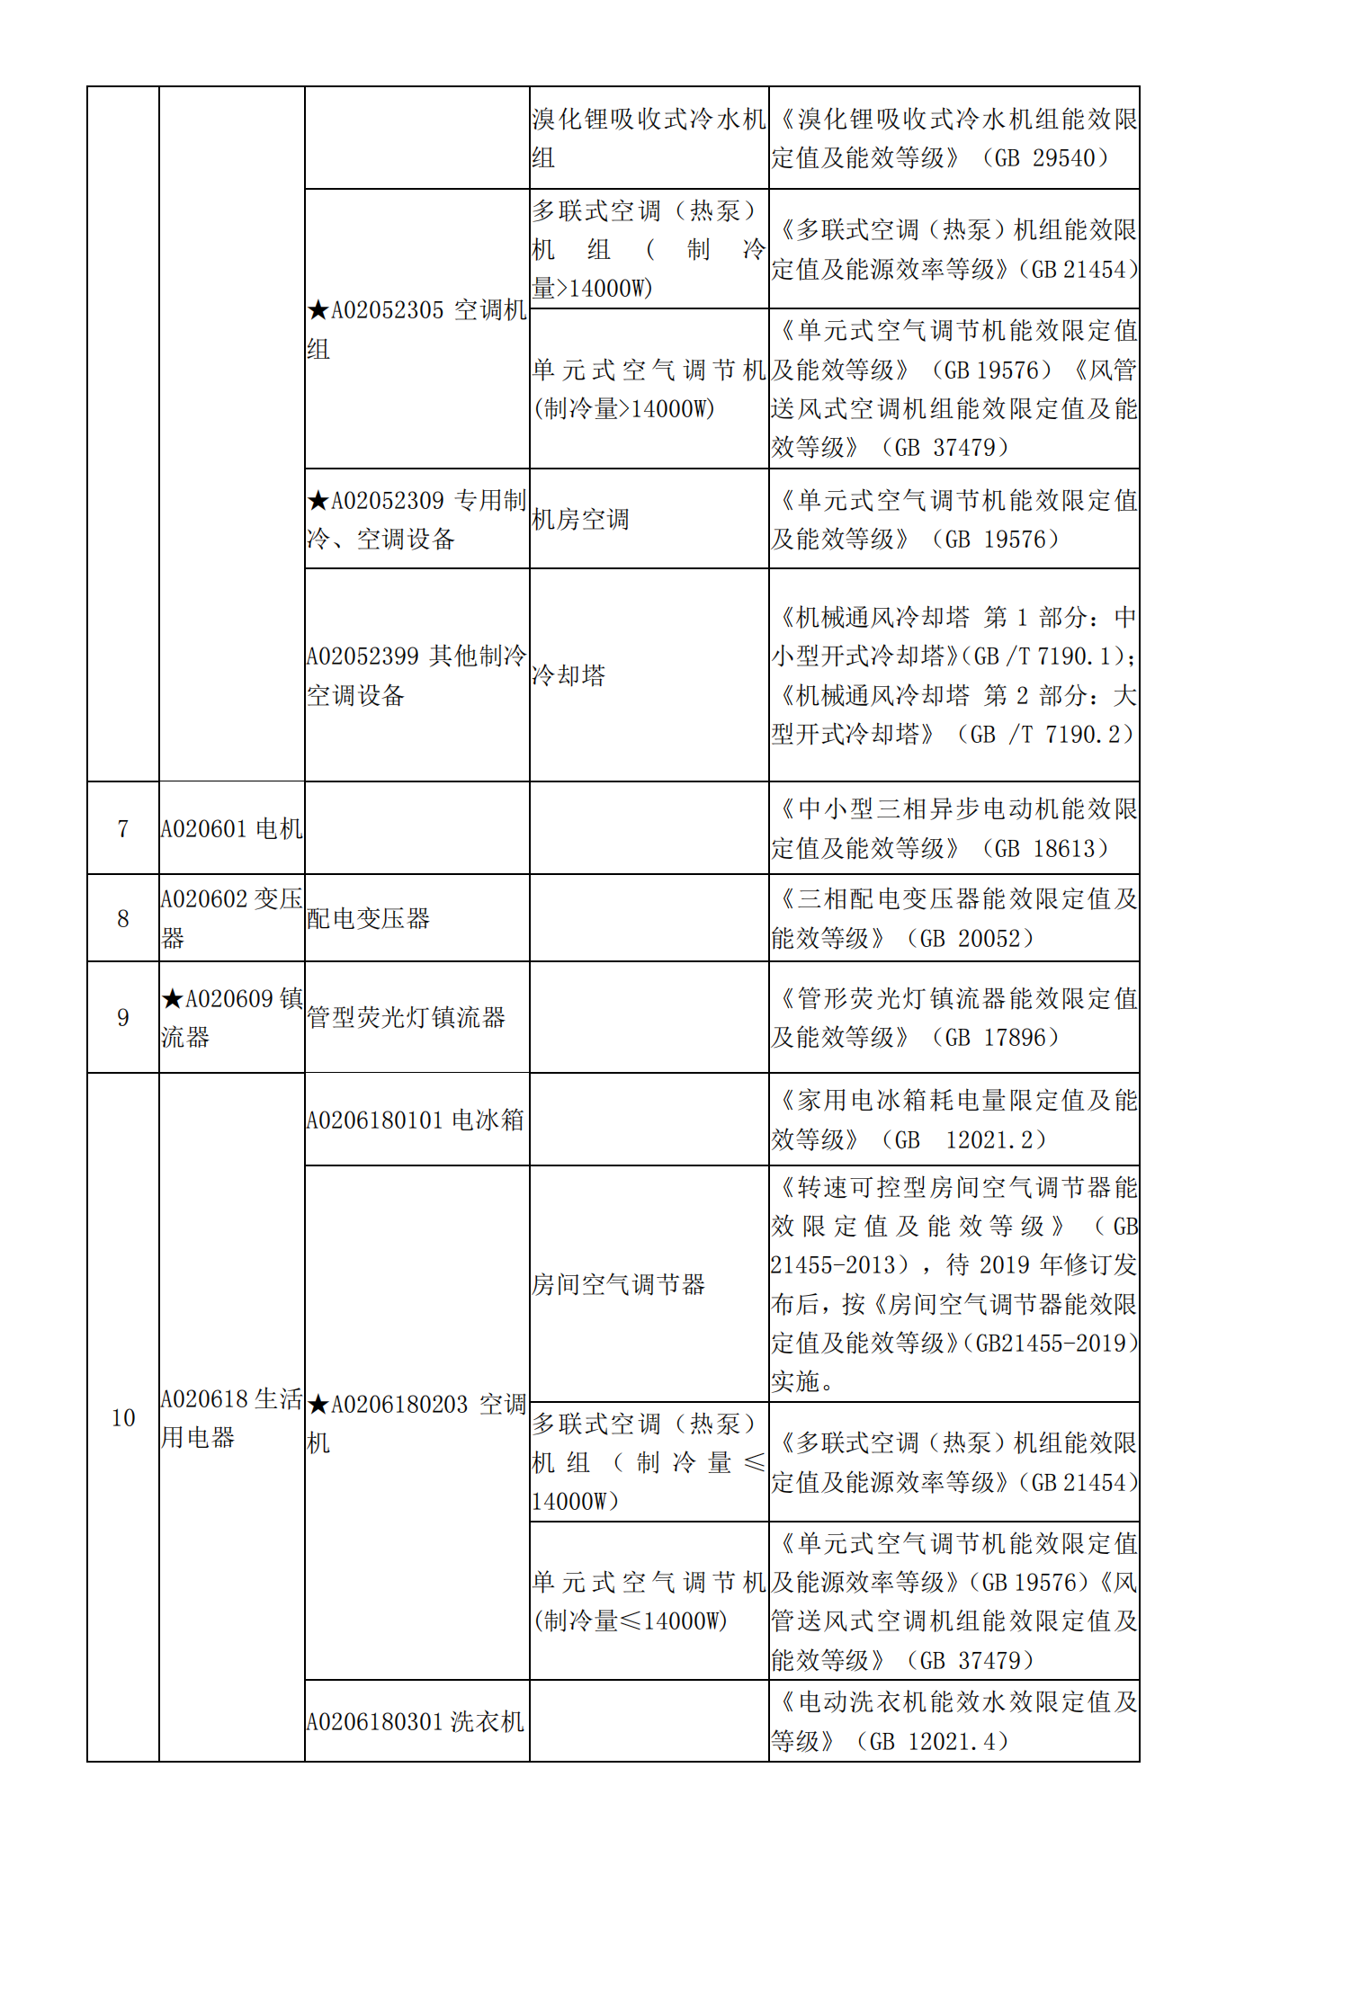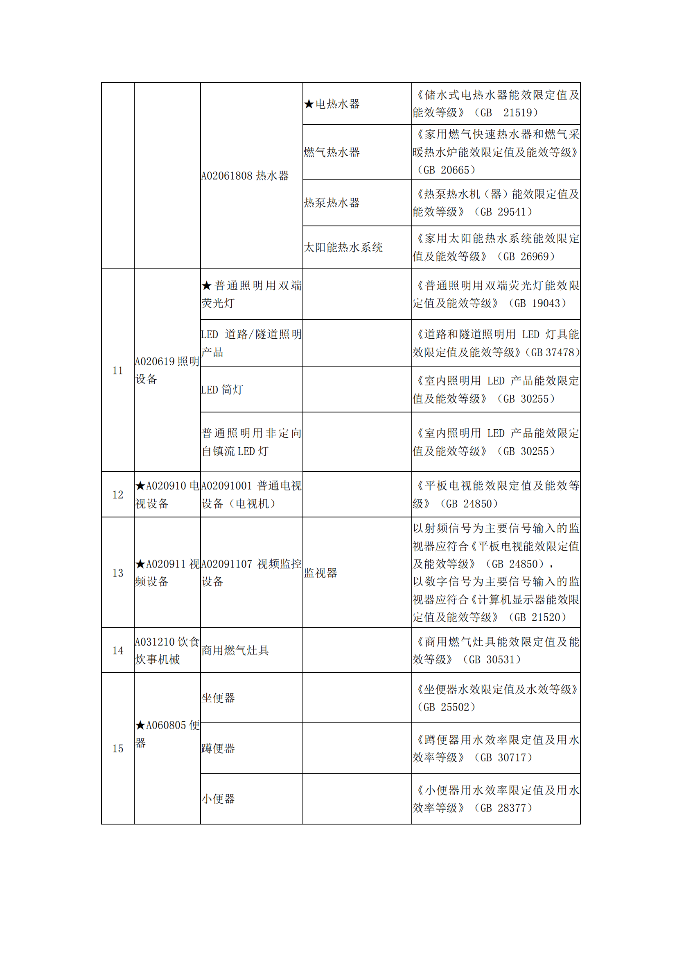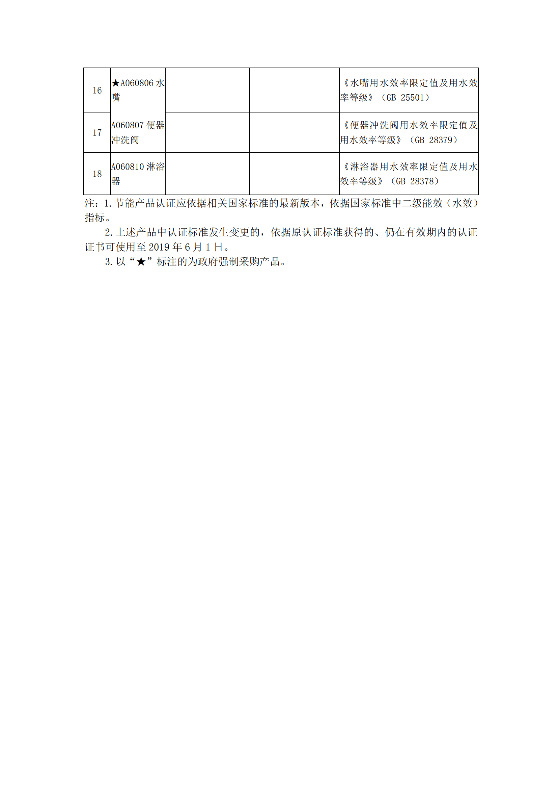
附件5：
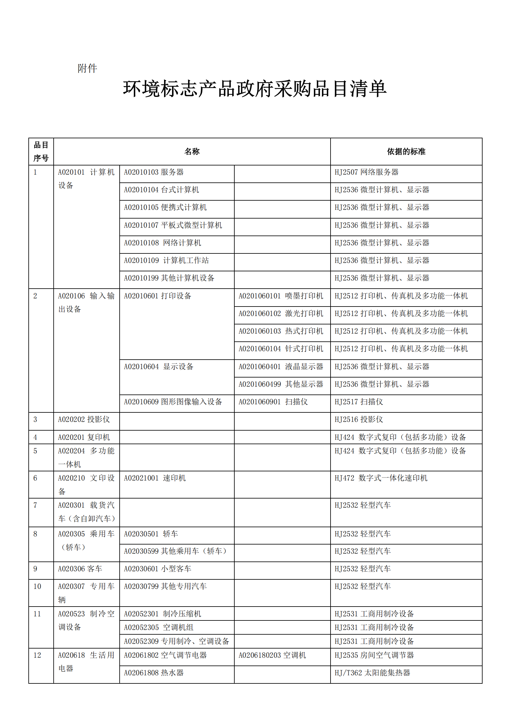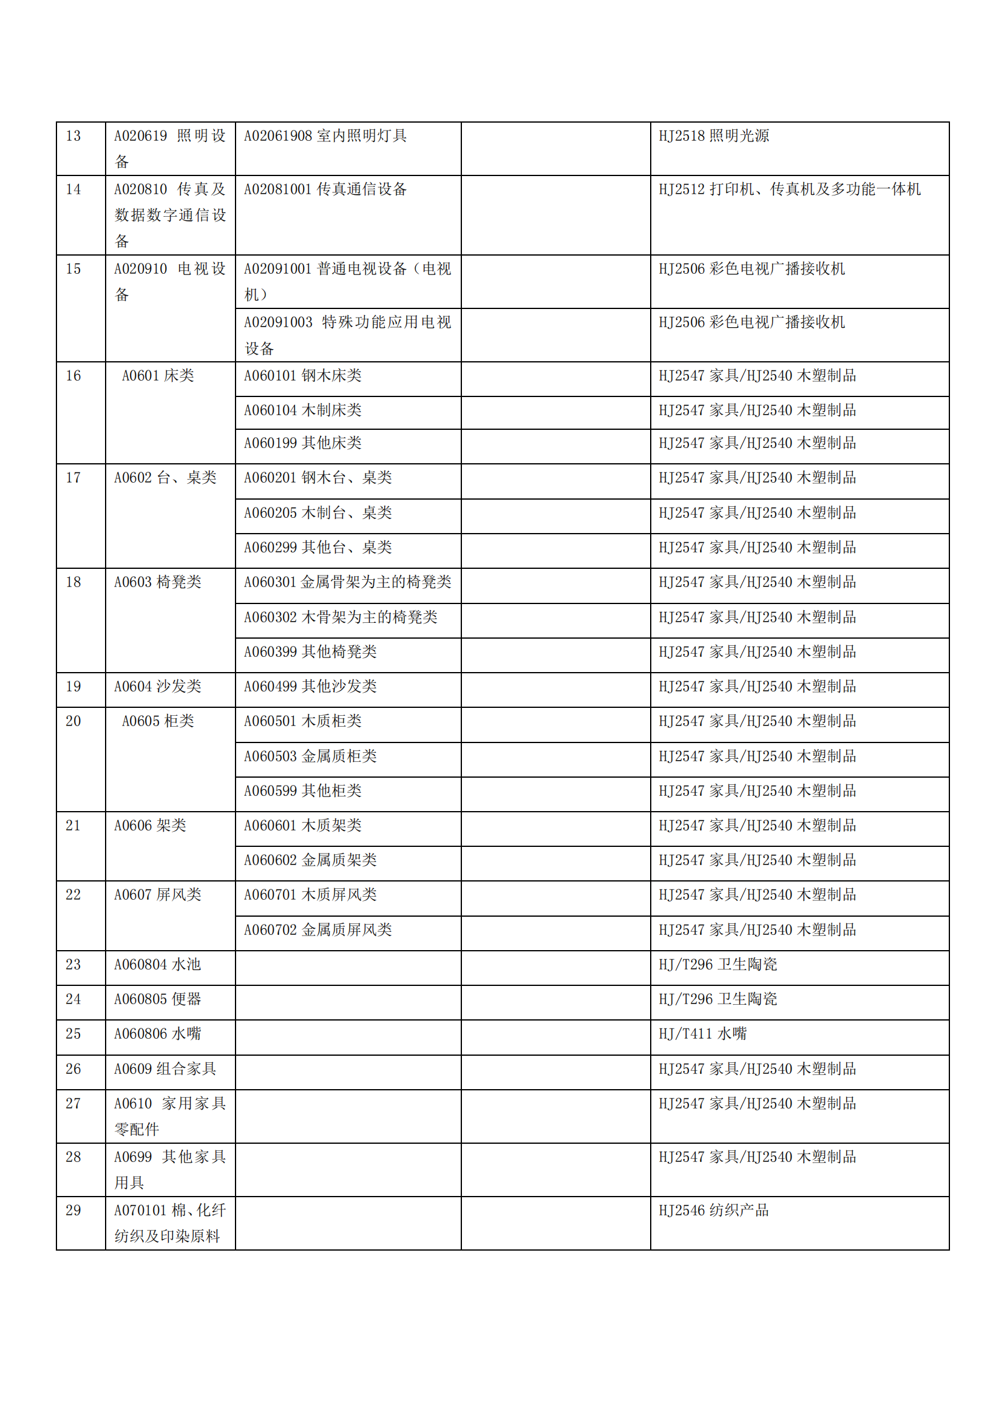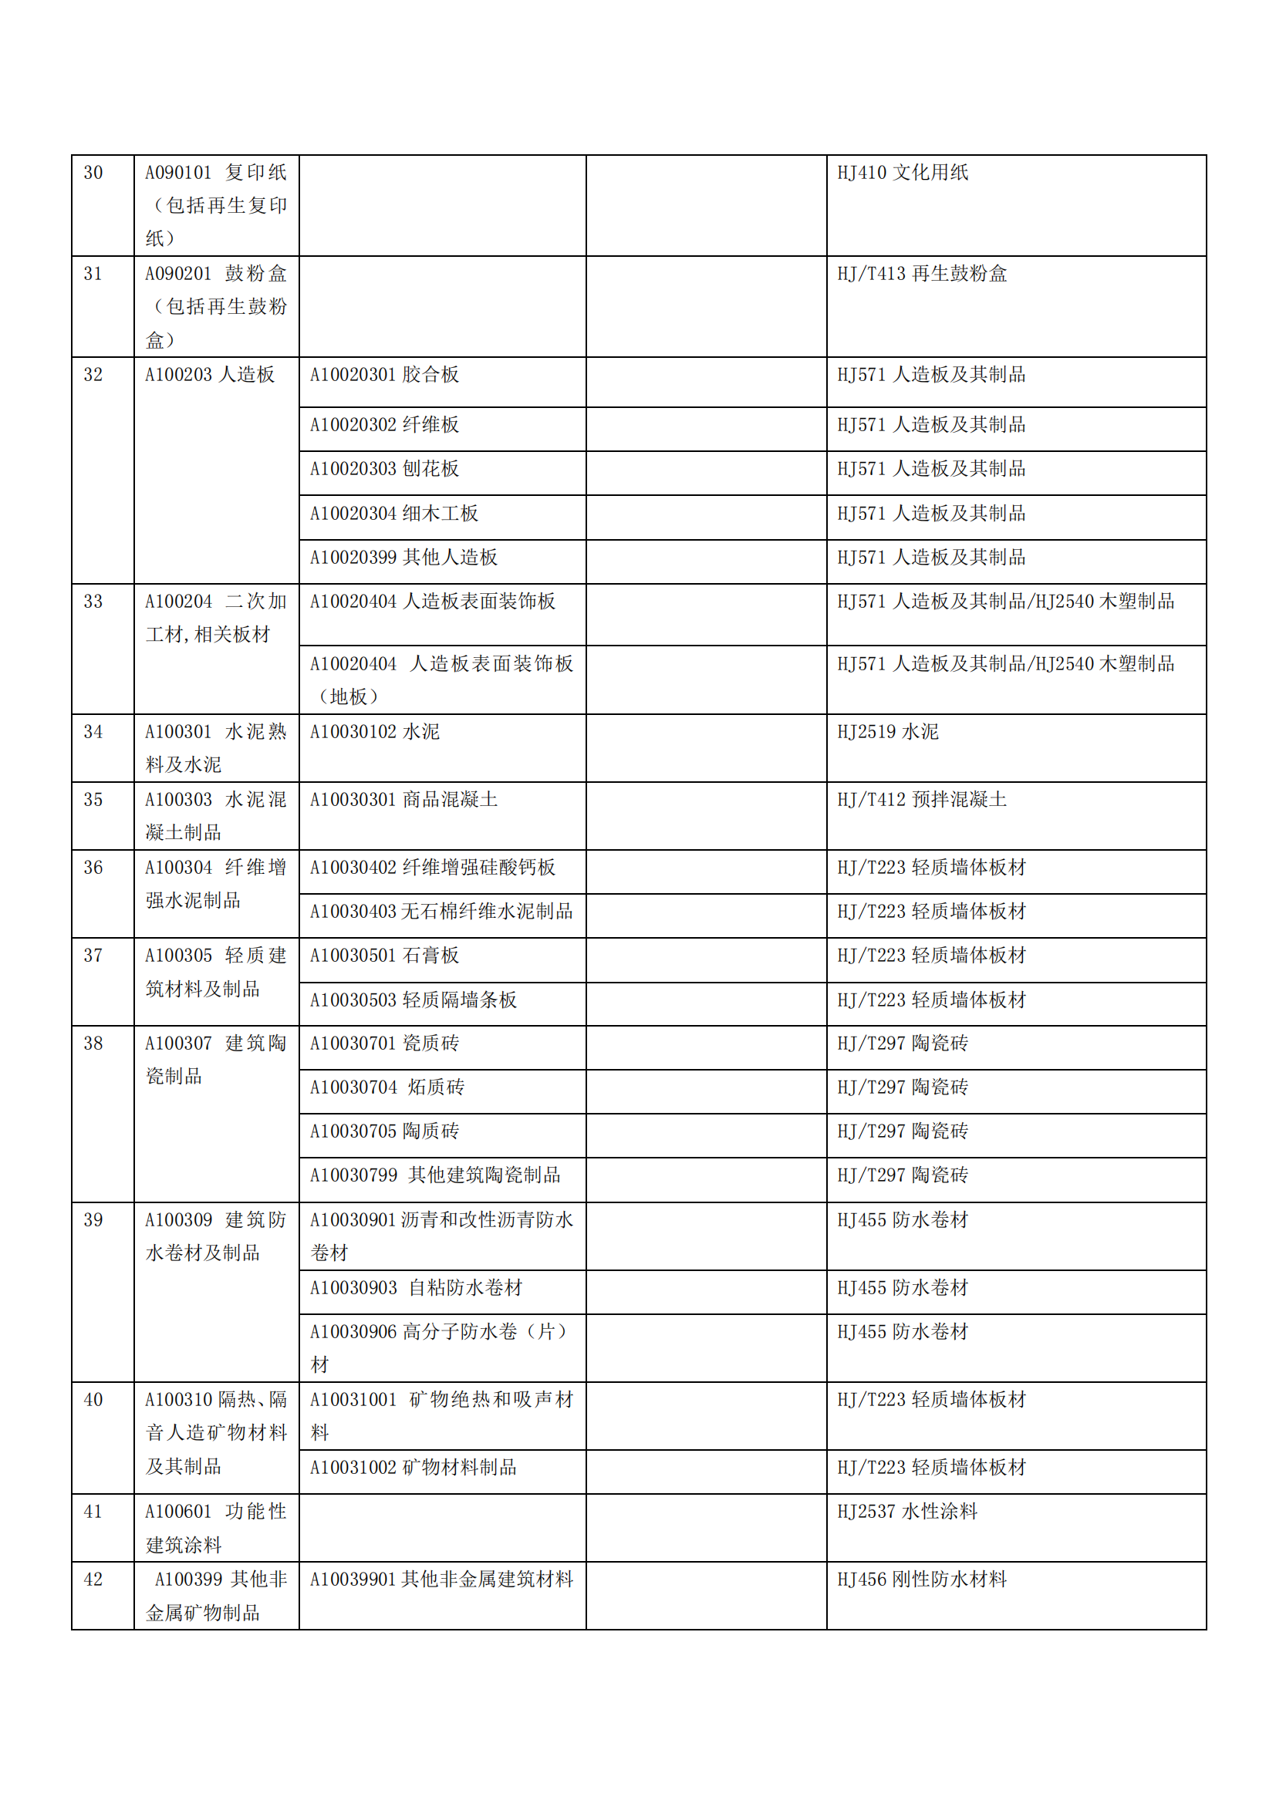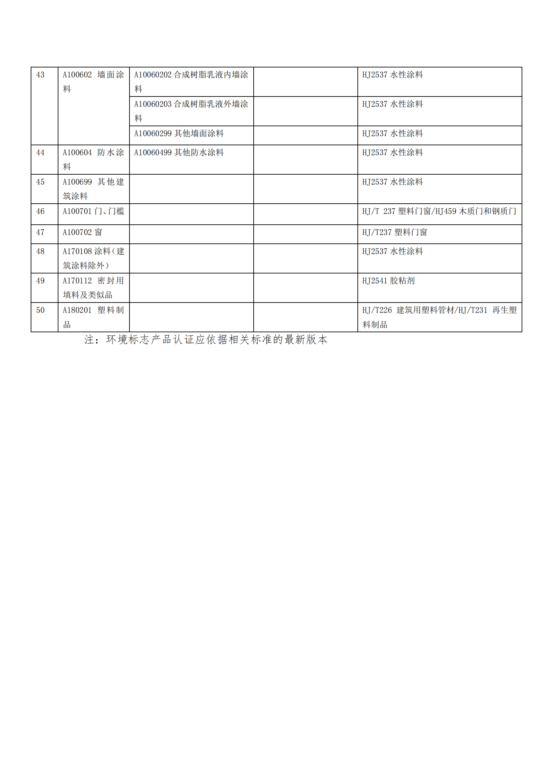

附件6：
质疑函范本
一、质疑供应商基本信息
质疑供应商：
地址：邮编：
联系人： 联系电话：
授权代表：
联系电话：
地址：邮编：
二、质疑项目基本情况
质疑项目的名称：
质疑项目的编号： 包号：
采购人名称：
招标文件获取日期:
三、质疑事项具体内容
质疑事项1:
事实依据：
法律依据：
质疑事项2
……
四、与质疑事项相关的质疑请求
请求：
签字(签章)： 公章：
日期：
质疑函制作说明：
1.供应商提出质疑时，应提交质疑函和必要的证明材料。
2.质疑供应商若委托代理人进行质疑的，质疑函应按要求列明“授权代表”的有关内容，并在附件中提交由质疑供应商签署的授权委托书。授权委托书应载明代理人的姓名或者名称、代理事项、具体权限、期限和相关事项。
3.质疑供应商若对项目的某一分包进行质疑，质疑函中应列明具体分包号。
4.质疑函的质疑事项应具体、明确，并有必要的事实依据和法律依据。
5.质疑函的质疑请求应与质疑事项相关。
6.质疑供应商为自然人的，质疑函应由本人签字；质疑供应商为法人或者其他组织的，质疑函应由法定代表人、主要负责人，或者其授权代表签字或者盖章，并加盖公章。
第三章 采购需求（三标段）
1、项目名称：卢氏县托育综合服务中心改造项目（二期）
2、项目编号：三卢公开采购-2025-45、LSGZ[2025]208-ZC140
3、采购人：卢氏县妇幼保健院
4、预算金额：¥1988670.00元；
5、资金来源：财政资金及自筹资金，已落实
6、采购内容：儿童早期发展空间设备购置。
7、供货期：签订合同后30日历天（完成安装及调试）
8、交货地点：卢氏县
9、质量要求：符合国家及行业相关规定要求
11、质保期：一年
12、政府采购政策：本项目执行促进中小型企业发展政策（残疾人福利性企业、监狱企业视同小微企业）、优先采购节能环保产品等政府采购政策

训练设施 | 设施组成 | 规格 | 设施参数及要求 | 工艺、材料 | 数量 | 单位
特种感统训练设施 | 专项感统训练设施（转盘） | 定制 | 1、尺寸：直径≥100cm。  2、根据空间条件布置感统训练设施。  3、设施设备要因地制宜设计加工或采购布置，外观尽量与环境协调。  4、设施结构、外形、材料安全可靠。 | 工程塑料倒模等材料工  艺 | 1 | 套
特种感统训练设施 | 初期感统训练：视觉刺激与空中全向飘移式秋千 | 摇篮大于或等于宽 0.6×长 0.9×高 0.5m | 1、尺寸：0.6×0.9×0.5m。  2、适合年龄：0～12月。  3、单体承重： ≥100㎏。  4、运动幅度：平移及旋转角度360 °,平移距离≤2m。  上下移动幅度：0～0.2m。  5、距地面≥0.3m。  6、设备结构设计科学合理，满足人体工程需要，组装牢固安全，防滑落、跌落、防磕碰伤。  7、设备采用安全无毒材料，纺织面料适合婴儿用品A类。 | 按照设计要求定制全套  装置 | 2 | 个
特种感统训练设施 | 配套情景设施：大桃花树 | 树干直径≥1.0：m树高≥2.8m树冠直径≥0.8m | 功能：  依据儿童神经发育感知模式设计，多种声音随机互动。  刺激孩子的平衡能力，对孩子的手眼脚协调及重力的控制能力有促进作用，促进前庭固有体系的活化。  参数：  1、尺寸：树干直径≥1.0m。  2、分大中小三级树杈，最低树杈距地面≥1.8mm。  3、单棵树冠覆盖面积≥30 ㎡。  4、树主干抗撞击力：20kN。  5、树枝组装、安装牢固防脱落或旋转，平行于枝干主轴。  6、防划破：人接触面无尖角、毛刺。  7、防磕伤：人接触面软层安全防护处理。  8、防跌落：无任何物件脱落。  9、3 个目标大按键连电子声音反应。  10、工作电压：220V。  11、控制训练模式，音量大小和游戏速度。 | 玻璃钢复合材料和水泥混合材料，大型模具、角铁、钢筋、玻璃纤维布、环氧树脂、固化剂、稀释剂、丙烯颜料、发泡胶、电子按键等 | 1 | 颗
特种感统训练设施 | 配套情景延伸：艺术墙面（整体墙面、顶部喷绘） | 设计要求与本场景相符 | 1.艺术墙画包含顶部喷绘和墙面贴画。  2.设计包含：画面元素、空间景深、色彩三要素等要与本情景相吻合，协调统一。  3.制作精细，具有一定的艺术美感。  4.无明显危害儿童视觉健康的光波及色彩。 | 丙烯颜料绘制、喷绘及贴纸写真等 | 200 | 平方
特种感统训练设施 | 配套情景设施：红外感应声音反馈动物A型 | 长度尺寸：0.05~ 1.5m | 1.高仿真，造型生动，外毛厚实紧密，不易掉毛褪色，无异味。  2.布置在空间高度1.5m以下的仿真动物应避 免可预见的滥用和损坏。  3.填充材料安全无毒、自然规律。  4.动物：山羊2，骆驼1，梅花鹿1，兔子2，熊猫2。  5.每种动物带红外线感应控制声音。 | 内胎聚乙烯,外表皮毛内置喇叭发声器、电子线路板、红外线传感器 | 8 | 只
特种感统训练设施 | 智能Ai仿生动物科技：互动型B型 | 长度尺 寸：0.05~ 1.5m | 1.高仿真，造型生动，不易掉毛褪色，无异味。  2.布置在空间高度1.5m以下的仿真动物应避 免可预见的合理滥用和损坏。  3.填充材料安全无毒。  4.种类选择符合其周围自然环境特点，动物大小、位置方向符合自然规律。  5.固定牢靠。  6.生物反馈功能-语言反馈：接近式触发语言互动不少10种, 动物之间对话不少于3种。  7.生物反馈功能-动作反馈：动作与语言配合默契。  8.可实现Ai智能互动。  9.动物：斑马1只、奶牛1只。 | 内胎聚乙烯,外表皮毛、电子线路板、Ai智能语音芯片、内置喇叭发声器、大容量可充放式聚合物电池（安全防爆）、防过流保护类电路、高保真语音发声单元、高清语音识别芯片组 | 2 | 只
特种感统训练设施 | 配套情景设施：红外感应声音反馈猴子 | 猴子 | 1.外表形象：高仿真，造型生动、卧姿。  2.内外材料：外毛为特纱、B纱毛绒面料、厚实紧密、不易  掉毛褪色、无异味，填充材料为PP填充棉、橡胶塑料、安全无毒。  3.空间位置：吊篮。  4.安装要求：与摇篮结合牢固，眼观自然。  5.带红外线感应控制声音。 | 内胎聚乙烯,外表皮毛内置喇叭发声器、电子线路板、红外线传感器 | 2 | 只
特种感统训练设施 | 配套情景设施：仿真植物群落早期运动感知训练区配套情景设施：仿真植物群落 | 多种规格 | 1.环保材料，多种规格(小型、中型)10cm- 80cm。  2.造型自然逼真、高低错落、疏密相间、花叶搭配、成簇种植。  3.可触及表面光滑，无毛刺、尖角、硬薄边 、硬质外露突出物。  4.在人员正常活动与易触及空间范围内不应有易脱落物件, 可能发生的坠落物质量不超 过50g、且表面无尖角毛刺。  5.植物组装、安装牢固。 | 涤纶、PU、塑料等材料 | 25 | 颗
特种感统训练设施 | 摄像头及摄像头吊架终端 | / | 1.高清摄像头：自动调焦。  2.摄像头吊架：随机定位阻尼机械臂，吊顶安装，摄像头最低高度距地面100cm，最高点高度距地面200cm，水平活动范围为直径200cm的圆形。  3.终端： lntel 电脑处理器 ，支持WIFI ，32寸触摸屏，Windows操作系统。 | 摄像头及吊架 | 1 | 套
特种感统训练设施 | 大运动训练导引系统 | / | 0-6岁5个训练区共30个大运动训练项目演示，4K显示输出，支持竖屏操作。  产品介绍  1、系统深度融合AI技术与专业评估标准，根据儿童8大核心评估模块，通过互动化测评精准定位儿童能力发展水平，40分钟即可生成多维可视化评估报告。  2、基于评估结果，系统智能生成儿童个性化IEP训练方案，含真人教学视频及家庭指导建议，科学匹配训练强度与目标，支持评估师灵活调整方案细节，实现“评估-干预-跟踪”闭环管理。  3、独创“医-教-家”三方联动平台，医生、康复师、教师与家长可实时共享数据、同步进度，构建全方位支持网络，让训练效果持续延伸至家庭与校园场景。  产品特点  1.智能匹配测评题目：系统能够依据儿童的年龄段，自动且精准地匹配相应的测评评估题目，确保测评内容符合儿童发展阶段特点，提升测评的针对性和有效性。  2.多元评估方式结合：采用家长主观问卷操作与康复师实操测评相结合的方式，综合多方面信息，使得评估结果更加全面、精准，能更真实地反映儿童的感觉统合能力状况。  3.创新的无人模式：训练系统划分为智能评估区和智能训练区，充分利用各类训练资源，为儿童提供更具科技感和自主性的训练环境。  4.全面的感统训练：系统针对触觉、前庭觉、本体觉、视听姿势控制能力、两侧整合与运用肢体能力、触觉区辨与精细操作能力等方面，提供专业有效的感统训练方案，全面促进儿童感统能力的发展。  5.优质真人视频教学：配备丰富的真人视频资源，涵盖基本动作的进阶学习指导、标准的操作展示以及对训练目的的着重强调，帮助儿童和家长更好地理解和掌握训练要点，同时也方便康复师教学参考。  软件参数  感觉统合测评旨在帮助2-12岁儿童评测感觉统合功能的发展状况，测评量表分为问卷测评和运动测评两部分。问卷测评共86题（3.5岁以上，测评8项能力）或66题（3.5岁以下，测评6项能力），其中触觉调节测评共12题、前庭觉调节测评共12题、本体觉调节测评共10题、视听觉调节测评共12题、姿势控制能力测评共10题、两侧整合与运用肢体能力测评共10题、触觉区辩与精细操作能力测评共10题、视听觉区辩能力测评共10题；运动测评包含视觉追踪、木琴、转头、触觉刷、跪趴姿势、走直线、触觉盘等，系统会根据儿童年龄自动推送相应的测评题目，至多推送12道题。通过问卷测评和运动测评两部分对感觉统合能力进行综合评估后，系统会自动生成测评报告，并匹配教学视频。  综合管理云平台主要用于教学管理及家校联动  1.利用儿童发育智能康复管理云平台，实现从知识学习-智能评估-康复训练-各类档案查询一体化，提高工作效率。平台数据可视化管理，图表方式展示，支持数据看板大屏，各类运营数据一目了然，真正实现康复管理数据化和智能化。  2.康复师可根据不同受训者的实际水平及教学需要，自行在平台中选择训练资源，进行设计、编辑、建立大型的训练资源库（训练语音、图片、视频），同时支持教师自行上传相应的训练资料（语音、图片、视频）。  ①训练资源库的建立由两种方式构成，一种是康复师在该产品的根据儿童的情况，在平台中选择若干（训练语音、图片、视频）等资源进行建立，另一种是自行上传相应的（训练语音、图片、视频）等资源。  ②这部分列举的功能及其功能包括的内容，能够正常使用运行。且该产品能够完好不损的使用运行，所包含的内容及其功能必须全有，可多于所列举的内容，但决不能少于。  ③智能康复管理云平台包含：工作看台、组织架构、学员管理、评估管理、教务管理、综合记录、活动管理、运营数据、角色管理、人员管理。  ④组织架构：包含部门管理：在部⻔管理中可以实现的操作：在总平台下新增、修改及删除部⻔，支持按照部⻔的上级部⻔、部⻔名称、显示排序、负责⼈、联系电话、备注选填，点击【确定】即可。  康复师端 ：可以进行家训指导、排课消课、档案查询和智能记录康复训练内容等功能；提高康复师和家长的沟通效率。通过使用数据，能直观掌握家校共育的效果。  ①家训指导：是指康复师可以根据儿童的情况，给家长布置康复作业，家长结合康复师提供的真人视频和文案进行直接康复端必须包含所列举的功能及其内容，且全不能少，软件能够正常使用运行。能够查询学生的评估、训练档案；能够详细智能记录学生康复训练的内容。  ②排课消课：是指康复师可以给儿童进行训练课程的排定与消除相应的课程。  ③档案查询：是指康复师可以查询儿童进行的每一次评估、训练等档案资料。  ④智能记录训练康复内容：康复师端通过每日交互式训练的上课情况自动生成训练记录，记录孩子上课表现，及孩子所学课程内容，完成课程情况，支持记录图片、音频、视频。康复师还可以通过语音表述孩子的上课情况语音识别转换成康复训练记录。  ⑤康复师端列举的功能及其功能包括的内容，能够正常使用运行。且该产品能够完好不损的使用运行，所包含的内容及其功能必须全有。可多于所列举的内容，但决不能少于。  家长端：可以实时查看孩子的测评情况，随时随地了解日常训练数据，通指过家训导和康复指导视频，家长课后回家练习简单直观易上手。 | / | 1 | 套
特种感统训练设施 | 情景式训练处方系统 | / | 基于0-6岁5方面发育评估智龄等参数制定必要训练课程/早期发展套餐  1、 0-6 岁儿童发育行为评估系统，旨在为家长、教育工作者以及医疗专业人士提供科学、全面、便捷的评估工具，助力把握儿童发育的每一个重要时刻。  2、系统全面覆盖精细动作、粗大动作、语言沟通、认知、社会交往、生活自理、情绪行为等领域，用以全面评估儿童在不同阶段的心理发育水平和行为表现，及时发现可能存在的问题或发展迟缓的情况，以便采取相应的干预和支持措施。  产品特点：  1、智能自动跳转：系统可依据输入的月龄，自动精准跳转到对应的主测月龄段测评题目，操作便捷智能。  2、结果直观呈现：测评结束后一键生成雷达图，能清晰、直观地展示儿童每个维度的发展情况，便于理解。  3、高度还原量表：完美复刻纸质量表的测评内容，保证测评的专业性和准确性。  4、康复师易上手：产品使用携带方便，能让老师快速熟悉并上手操作，节省测评换算时间成本 。  5、基于评估结果，系统智能生成儿童个性化IEP干预方案，支持评估师灵活调整方案细节，实现“评估-干预-跟踪”的管理。  软件参数  本测评适用于0-6岁儿童发育行为评估适用于0-6岁（未满7周岁）儿童发育行为水平的评估，用于测查儿童发育行为状况，评估其发育程度。本量表分为28个年龄组，共计261个测查项目，包括大运动、精细动作、语言、适应能力和社会行为五大能区，其中大动作50题，精细动作52题，适应能力55题，语言52题，社会行为52题，每个月龄组包含8-10个测评项目。  综合管理云平台主要用于教学管理及家校联动  1.利用儿童发育智能康复管理云平台，实现从知识学习-智能评估-康复训练-各类档案查询一体化，提高工作效率。平台数据可视化管理，图表方式展示，支持数据看板大屏，各类运营数据一目了然，真正实现康复管理数据化和智能化。  2.康复师可根据不同受训者的实际水平及教学需要，自行在平台中选择训练资源，进行设计、编辑、建立大型的训练资源库（训练语音、图片、视频），同时支持教师自行上传相应的训练资料（语音、图片、视频）。  ①训练资源库的建立由两种方式构成，一种是康复师在该产品的根据儿童的情况，在平台中选择若干（训练语音、图片、视频）等资源进行建立，另一种是自行上传相应的（训练语音、图片、视频）等资源。  ②这部分列举的功能及其功能包括的内容，能够正常使用运行。且该产品能够完好不损的使用运行，所包含的内容及其功能必须全有，可多于所列举的内容，但决不能少于。  ③智能康复管理云平台包含：工作看台、组织架构、学员管理、评估管理、教务管理、综合记录、活动管理、运营数据、角色管理、人员管理。  ④组织架构：包含部门管理：在部⻔管理中可以实现的操作：在总平台下新增、修改及删除部⻔，支持按照部⻔的上级部⻔、部⻔名称、显示排序、负责⼈、联系电话、备注选填，点击【确定】即可。  康复师端 ：可以进行家训指导、排课消课、档案查询和智能记录康复训练内容等功能；提高康复师和家长的沟通效率。通过使用数据，能直观掌握家校共育的效果。  ①家训指导：是指康复师可以根据儿童的情况，给家长布置康复作业，家长结合康复师提供的真人视频和文案进行直接康复端必须包含所列举的功能及其内容，且全不能少，软件能够正常使用运行。能够查询学生的评估、训练档案；能够详细智能记录学生康复训练的内容。  ②排课消课：是指康复师可以给儿童进行训练课程的排定与消除相应的课程。  ③档案查询：是指康复师可以查询儿童进行的每一次评估、训练等档案资料。  ④智能记录训练康复内容：康复师端通过每日交互式训练的上课情况自动生成训练记录，记录孩子上课表现，及孩子所学课程内容，完成课程情况，支持记录图片、音频、视频。康复师还可以通过语音表述孩子的上课情况语音识别转换成康复训练记录。  ⑤康复师端列举的功能及其功能包括的内容，能够正常使用运行。且该产品能够完好不损的使用运行，所包含的内容及其功能必须全有。可多于所列举的内容，但决不能少于。  家长端:可以实时查看孩子的测评情况，随时随地了解日常训练数据，通过家训指导和康复指导视频，家长课后回家练习简单直观易上手。 | / | 1 | 套
特种感统训练设施 | 全身力量与协调性综合训练区配套情景设施：仿真植物群落 | 仿真植物 | 1.环保材料、多种规格（小型、中型）10-80cm。  2.造型自然逼真、高低错落、疏密相间、花叶搭配、成族种植。  3.可触及表面光滑，无毛刺、尖角、硬薄边、硬质外露突出物。  4.在人员正常活动与易触及空间范围内不应有易脱落物件，可能发生的坠落物质不超过50克，且表面无尖叫毛刺。  5.植物组装，安装牢固。 | 涤纶、PU、塑料等材料 | 25 | 颗
特种感统训练设施 | 情景地饰 | 地毯 | 1.环保材料。  2.与周围环境协调一致。 | 加厚背胶，环保材质，高仿真草皮 | 150 | 平方
儿童步态训练专用设施 | 抬步训练：跨河式灯光音乐拱桥 | 根据设计要求定制 | 功能：当游戏者步行楼梯时，每级楼梯便会发音符传出声音，两侧安装灯光，通过灯光引导增强儿童视觉认知能力； 此游戏活动主要是以听觉感官刺激，诱导游戏者进行大肌 肉的训练活动，增强平衡感官能力。  技术参数要求：  1、尺寸：横跨≥280cm。  2、适合年龄：能够自行迈步的儿童。  3、三级难度五个角度训练设计。  4、可同时容纳儿童 12 人。  5、单个设施承重： ≥150㎏。  6、安全：防跌落、防摔、防滑、防挤压、防磕碰。  7、外层软包防水皮料布、铺不易沾灰、耐磨防滑地毯。  8、实木内框，4阶梯。  9、工作电压 220V。 | 实木框架、外层软包防水皮料布、 铺防滑地毯、电子灯光 | 1 | 套
儿童步态训练专用设施 | 步态平衡训练：跨河独木桥 | 根据设计要求定制 | 1、尺寸：横跨≥280cm。  2、内容包括河床及岸边。  3、造型、外观仿自然生动，各河段位置、河面长度、宽 度、曲度迎合训练设施设备的安装和儿童训练需要。  4、外层软包防水皮料布、铺不易沾灰、耐磨防滑地毯。 | 实木框架、外层软包防水皮料布、铺防滑地毯 | 1 | 套
儿童步态训练专用设施 | 步态稳定性训练：跨河单步跳岩 | 根据设计要求定制 | 1、尺寸：岩石尺寸大于等于20x20x20cm。  2、模具一次性成型。  3、多次承重≥125kG不开裂及明显变形。  4、自然、逼真。  5、无明显棱角、无毛刺。  6、安全：防摔、防滑、防磕碰。 | 仿真石，外层环保硅胶保护 | 10 | 组
儿童步态训练专用设施 | 步态协调性训练：跨河空中荡绳 | 根据设计要求定制 | 1、尺寸：横跨≥280cm。  2、适合年龄：能够自行迈步的儿童。  3、三级难度五个角度训练设计。  4、可同时容纳儿童 12 人。  5、单个设施承重： ≥150㎏。  6、安全：防跌落、防摔、防滑、防挤压、防磕碰。 | 吸汗防滑材质 | 2 | 条
儿童步态训练专用设施 | 配套情景设施：仿真河流 | 根据现场设计要求一次制作成型 | 1、尺寸：面积≥10㎡。  2、内容包括河床、岸边、假水。  3、造型、外观仿自然生动，各河段位置、河面长度、宽 度、曲度迎合训练设施设备的安装和儿童训练需要。  4、假水材质：树脂。 | 石材、混凝土、硅胶、树脂等材质 | 1 | 套
儿童步态训练专用设施 | 配套情景设施：视觉软体曲面爬行山洞 | 现场定制 | 功能：  1、提升大运动协调能力：软体曲面的不规则迫使儿童在爬行时不断调整四肢发力方式、身体重心和姿势，能有效锻炼四肢协调性、核心肌群力量和平衡感，提升运动计划能力。  2、触觉刺激：不同纹理的表面会给儿童皮肤带来丰富的触觉反馈，帮助他们感知触感差异，尤其对触觉敏感或迟钝的儿童有调节作用（如缓解触觉防御，增强触觉辨别力）。  3、本体觉与前庭觉发展：爬行时身体与曲面的贴合、空间位置的变化能让儿童通过肌肉、关节感知身体位置（本体觉），并通过内耳平衡器官（前庭觉）判断空间方位，促进：“触觉+本体觉+前庭觉”的整合，帮助儿童建立对“身体边界”和“空间关系”的认知，为后续精细动作（如握笔、穿衣服）和复杂运动（如跑跳）奠定基础。  4、利用无尽深的灯光影像效果，刺激游戏者视觉感言能力，并提升游戏者对颜色及左名的认知能力。  5、彩色灯光让儿童进入山洞有身临其境的感觉。  参数：  1、12块无尽深度游戏板、ABS外壳、钢化玻璃面。  2、材质组成：钢筋、水泥、软硅胶、木方、砂石、方钢、草皮、青苔、608胶水、无尽深度灯光板组合而成。  3、工作电压220V。  尺寸：现场定制。 | 模具定制钢筋、水泥、软硅胶、木方、砂石、方钢、草皮、青苔、608胶水、无尽深度灯光板 | 8 | 立方
儿童步态训练专用设施 | 配套情景设施：音乐岩石阶梯 | 现场定制 | 功能：协助游戏者进入或爬行至山洞，引导游戏者进行大肌肉的训练活动，增强平衡感官能力。琴键声音刺激听觉神经，不同琴键颜色锻炼颜色辨识能力;提高视听感官能力，增强声音辨识能力，训练身体协调能力、空间控制能力。  技术参数:  参数：  1、尺寸:≥800*200*50mm  2、产品采用防爆钢化玻璃+pu软包、钢筋、水泥、软硅胶、木方、砂石、方钢、草皮、青苔、608胶水组合而成。  3、工作电压220V。 | 钢筋、水泥、软硅胶、木方、砂石、方钢、草皮、青苔、608胶水、防爆钢化玻璃+pu软包 | 1 | 套
儿童步态训练专用设施 | 多功能曲面滑行平台 | 1500MM宽X3000MM长X800mm高 | 产品功能：  针对不同程度前庭平衡训练本体感觉的输入，可以纠正异常的触觉系统，减少活动过量或不安、集中注意力。可以维持身体姿势的稳定，维持高度的平衡感觉，促进身体保护伸展反应的成熟，促进脑干体系的活跃化。可训练有意注意力，锻炼眼球的注视能力，眼物距离的判断能力及手眼协调能力。让自闭症孩子将滑板抱起，放在滑梯顶端的平台上，俯卧在滑板上，头、手在前，脚在后，由训练师协助轻轻推动滑板，使滑板由滑梯上自然地滑下来；也可以让孩子用双手抓住滑梯的两侧，同时用力往后拉，借用反弹力使滑板往前滑行，快速从滑板的斜面滑下来；也可以采用头上脚下的方式，从滑梯上倒着滑下来。  技术参数：  1、尺寸约：1500 MM宽 X 3000MM长 X 800mm高。  2、框架：优质实木框架拼接组成，全面采用圆角处理，表面进行防腐、防蛀处理，并打磨光滑。  3、框架保护套：内部采用优质柔软发泡防撞海棉材料处理，表面采用PVC阻燃防水皮料布。  4、滑台表面采用触感材质。  5、承重量≥200公斤。 | 优质木质框架、PVC阻燃防水皮料布 | 1 | 套
上肢运动协调性和准确性训练设施 | 投掷道具 | 3种标准规格 | 1、尺寸：投掷用仿真水果道具不少于：100个。  2、3种级别标准大小的投掷筐： ≥口径：30、35、40㎝。1：个口径≥45㎝的存食筐。 | 投掷筐、投掷仿真食品 | 1 | 套
上肢运动协调性和准确性训练设施 | 配套情景设施：仿真多重岩石 | 多种规格 | 1、尺寸：岩石高度≥20cm。  2、模具一次性成型。  3、多次承重≥125kG不开裂及明显变形。  4、 自然、逼真。  5、无明显棱角、无毛刺。  6、安全：防摔、防滑、防磕碰。 | 模具定制、钢筋、水泥、软硅胶 | 5 | 组
下肢运动协调性和准确性训练设施 | 足球门 | 约≥1×0.8×0.7：m | 1、尺寸：现场定制。  2、色彩鲜艳，抗撞击、无毛刺。  3、两侧加高仿真岩石，模具一次性成型。  4、岩石无明显棱角、无毛刺、防摔、防滑、防磕碰。 | 塑料或金属、钢筋、水泥、软硅胶、足球网 | 2 | 组
下肢运动协调性和准确性训练设施 | 足球 | 2号足球 | 做工精细，弹性适宜，不容易变形，表皮光滑细腻无毛刺，色彩亮丽，质感柔软舒适。 | PU合成革，机缝工艺 | 8 | 个
下肢运动协调性和准确性训练设施 | 打气筒 | ≥29cm | 耐用、特轻的塑料材质，无毛刺，做工精细，耐压力强。 | 塑料 | 1 | 个
下肢运动协调性和准确性训练设施 | 收纳筐 | 1种规格 | 口径≥40cm。 | 定制 | 1 | 个
下肢运动协调性和准确性训练设施 | 配套情景设施：山体土坡 | 多种规格 | 1、尺寸：高度≥80cm≥8平方。  2、模具一次性成型。  3、多次承重≥125kG：不开裂及明显变形。  4、自然、逼真。  5、无明显棱角、无毛刺。  6、安全：防摔、防滑、防磕碰。  7、表面铺4cm厚草皮。 | 钢筋、水泥、软硅胶、砂石、红土、草皮、608胶水 | 8 | 平方
下肢运动协调性和准确性训练设施 | 学步扶墙 | 长度≥2米，高≥0.3米 | 适合年龄：扶站～正式行走前儿童。  抗撞击力≥1kN；立柱与安装地面垂直公差不大于5%；无危险设计缺陷、无明显棱角、无毛刺处理；材料安全无毒、适合儿童直接接触。 | 实木材料定制 | 4 | 组
全身运动协调性及力量控制训练设施 | 儿童高尔夫球洞 | 长度≥2米 | 1.内容包含：仿真果岭，球洞。  2、安全：防摔、防滑、防磕碰。 | 高仿真草皮 | 2 | 组
全身运动协调性及力量控制训练设施 | 儿童高尔夫球具 | ≥35×28×56cm | 1.适合年龄：2 岁以上儿童。  2、2 根球杆，3 个高尔夫球，1 个球具车。 | 定制 | 2 | 套
全身运动协调性及力量控制训练设施 | 收纳筐 | 1种规格 | 口径≥40cm。 | 定制 | 1 | 个
全身运动协调性及力量控制训练设施 | 配套情景设施：仿真多重岩石 | 多种规格 | 1、尺寸：岩石高度≥20cm。  2、模具一次性成型。  3、多次承重≥125kG不开裂及明显变形。  4、 自然、逼真。  5、无明显棱角、无毛刺。  6、安全：防摔、防滑、防磕碰。 | 模具定制、钢筋、水泥、软硅胶 | 5 | 组
上肢力量训练设施 | 上肢力量训练设施：吊环桥 | 宽≥1.2m，长≥4m，高≥2m | 1、尺寸：长≥3m，高≥1.5m。  2、适合年龄：双手抓住吊环并停留3秒的儿童。  3、包含主要部件：吊环架、吊环、预备台、防护垫、连 接件。  4、训练强度：多级（多环）等差长度。  5、吊环桥跨度≥2m，宽度：0.8m，承重≥450KG。  6、吊环内直径：0.12±005，360°旋转，单体沉重（含 连接件） ≥150kg。  7、防护垫厚≥0.15m。  8、吊环桥安装垂直公差不大于5%，抗撞击力≥1KN。  9、吊环桥应做相应的仿生态情景处理。  1.GB6675-2014《玩具安全》。  2.GB24613-2009《玩具涂料中有害物质限量》技术要求JY0001-2003《教学仪器设备产品一般质量要求》。  3.GB/T 10125-2021《人造气氛腐蚀试验盐雾试验》。  4.GB/T 8196-2018《机械安全防护装置定式和活动式防护装置的设计与制造一般要求》。  5.GB/T 8395-2007《吊环》标准。  6.GB/T 43085-2023《塑料聚合物分散体游离甲含量的测定》。 | 钢架、无毒弹性材料、五金配件等 | 1 | 套
全身力量综合训练设施 | 全身力量训练：攀岩设施 | 现场定制 | 音乐按键配合攀爬活动同时使用，为攀爬活动提供具目标性的听觉回馈游戏设备，加强儿童对训练的投入感。攀爬过程中伴随音乐。  1、尺寸：面积≥15㎡。  2、适合年龄：能够自行或扶助攀爬的儿童。  3、同时容纳3-5人。  4、单体承重：≥300㎏。  5、安全：防跌落、防摔、防滑、防挤压、防磕碰。 | 钢架结构，外层硅胶保护、音乐按键 | 10 | 平方
全身力量综合训练设施 | 全身力量训练：爬树设施 | 现场定制 | 1、尺寸：仿真树直径≥10cm。  2、适合年龄：能够自行或扶助攀爬的儿童。  3、同时容纳儿童2人。  4、单体承重：≥100：㎏。  5、安全：防跌落、防摔、防滑、防挤压、防磕碰。 | 模具定制 | 1 | 套
全身力量综合训练设施 | 攀爬安全防护器材 | 符合训练要求 | 1、尺寸：长度≥300cm。  2、保护绳直径不小于10mm，抗拉力不小于1500kg力，  采用单绳保护装置。  3、安全连接扣的横向抗拉力不小于：500kg力，纵向抗拉  力不小于：1500kg：力。  4、制动器（升降器）的抗拉力不小于：2500kg力。  5、安全护带的抗拉力不小于：1500kg力。  1.GB6675-2014《玩具安全》  2.GB24613-2009《玩具涂料中有害物质限量》技术要求  3.JY0001-2003《教学仪器设备产品一般质量要求》  4.GB/T 10125-2021《人造气氛腐蚀试验盐雾试验》  5.GB/T8196-2018《机械安全防护装置固定式和活动式防护装置的设计与制造一般要求》  6.GB6095-2021《坠落防护安全带》  7.GB/T43085-2023《塑料聚合物分散体离甲含量的测定》 | 安全防护材料 | 5 | 套
全身力量综合训练设施 | 安全保护设施：专用地垫 | 符合训练要求 | 10厘米厚，外层阻燃标准布料，内层高弹性EVA粘贴海绵，每张地垫均附魔术贴拼贴。 | 高弹力硬海绵防护垫 | 10 | 平方
全身力量综合训练设施 | 图案墙垫 (专用墙垫） | 40mm厚 | 功能：墙面安全保护逹至全室保护效能，整体环境装饰作用.  技术参数要求：  1.训练场地的防撞安全保护  2.全室无硬角保护设计，直角缝边制作。  3.墙垫采用双层物料制作，  尺寸：1000mmW x 1200mmH x 40mm厚。 | 墙垫采用双层物料制作，确保训练保护效能。 | 60 | 平方
全身力量综合训练设施 | 火车组合软件 | 长：2600mm  宽：900mm  高：1000mm | 锻炼患者对形状认知能力，如何能将零散的小软件拼成火车形状，将考验儿童的认知以及思考能力，开发智力。 | 高弹性海绵和EVA制作内层，皮料布作外层。 | 1 | 套
全身力量综合训练设施 | 儿童家长鞋柜 | 现场定制 | 双层设计结构，满足儿童家长康复师鞋子的放置，色彩与周边设施协调。 | 采用环保木材定制 | 1 | 套
全身力量综合训练设施 | 多媒体情景互动训练系统（移动版 | 互动投影尺寸：≥120寸 | 一、产品介绍：多媒体情景互动训练系统是采用先进的计算机视觉技术和投影显示技术来营造一种奇幻动感的交互体验训练系统，利用超短焦激光投影在地面建立不小于120寸的虚拟现实游戏场景，控制模式是采用动作采集控制模式，系统可产生各种特效影像，让游戏者进入一种虚实融合、亦真亦幻的奇妙世界。多媒体情景互动训练系统能带给游戏者一种全新的互动体验，本训练系统是身体动作与视觉感官互动的游戏系统，通过游戏模式改善游戏者的前庭、肌肉、视觉、听觉、等，增强游戏者的感觉统合功能和身体协调性，对游戏者的自信心和自我控制能力的提升产生积极影响，本系统富含趣味性，从而提高游戏者主动认知、情感交流等，游戏内容简单易操作，支持单人和多人互动，实时捕捉无延时；新颖丰富的互动内容、多种互动效果；系统稳定，易维护和调试；操作简单，具备很强的趣味性、实用性、娱乐性。  二、软件功能参数要求：  1、互动训练软件分为前台训练分类模块导览、康复内容训练浏览、系统设置；  2、软件界面采用动态式主题设计，菜单主次目录叠加清晰明了，简洁直观，功能模块及康复内容的缩略图和训练名称一目发然，支持遥控器连续性按键选择，更便于快速选择训练内容；  3、训练系统分为包含视听感知、认知益智、安全教育、趣味互动、 情绪疏解、运动康复、情景体验、儿童认知等不少于八种训练模块类别；  4、康复内容系统包含不少于350个；  5、训练内容包含星空乐园、趣味文字、海底世界（3D）、小鸡快跑、动物王国、智慧拼图、池塘戏水（3D)、智慧买家、学习乘电梯、安全大排查、病毒大作战、认识文具、城市烟花（3D）、沙滩寻宝（3D）欢乐小擂台、蔬菜世界、奇妙侦探、运算能力、形象记忆、空间记忆、注意力训练、镜像空间、数字认知、计数能力、集中性注意力、认识职业、认识颜色、认识场景、认识形状、认识交通、认识动作、认识日常用品、学习字母、加减法训练、乒乓球比赛、羽毛球比赛等350多余项专业化康复训练内容；  6、模式调节：包含体力数量设置、发令选择设置、难度等级选择、模式选择、训练时长调整、速度调节、路径长度调节等多种个性化选择；  7、模式类别：支持无线控制、双人对抗、双人模式训练（雷达和遥感）、自动在线升级等；  8、双人对抗：内置双人对抗类训练项目，可进行竞技训练；  9、训练时长调整：训练时间可根据实际需求随意调解。  10、模式选择：有固定和随机两种选择。  11、速度调节：可根据训练需求调节训练中运动速度。  12、路径长度调节：根据训练需求选择不同路径长度。  13、体力数量设置：可根据训练需求选择训练体力数量。  14、难度等级选择：可根据患者障碍程度选择不同难易程度设置，分为简单、中等、难三种等级，训练师根据受训者情况进行训练强度选择；  15、无线控制功能：可通过遥控器、无线平板控制系统进行可视化控制分类的切换和内容的选择。  16、自动启动加载：软硬件加电自启动功能，减少操作流程。  17、互动投影尺寸：≥120寸。  18、地面成像功能，地面成像设备在≤1米的高度内可实现不小于120英寸的成像区域，地面成像可不借助任何辅助设备，通过人体的肢体动作实现实时动作捕捉，进行隔空互动训练。  19、训练全过程中所有模式选择、等级选择、路径长度调节、速度调节、时间调节的设置均由无线遥控器操作，简单明了易上手。  20、发令选择设置：双人对抗准备时间可根据需求选择手动控制和自动两种模式。  21、双模式训练（雷达和遥感）：系统支持雷达互动和遥感互动两种训练模式，无线遥控器一键切换训练模式，简单明了快捷。  22、遥感训练模式：主要用于患者上肢运动康复、上肢精细动作及手眼协调训练，弥补了同类设备单一的下肢康复训练之不足之处，同时更便于康复师教学使用。  23、上、下肢平衡评估与训练  设备能同步 X、Y、Z 三轴坐标以及加速度、角速度、角度等数据实时互动；  设备支持不同难度等级，对每一名训练者进行个别化训练，并可将训练数据存档、分析，生成评估报告；  设备软件分为：档案建立、平衡训练、报告查询；  训练内容：分为简单、中等、难三个训练级别，共计不少于40个关卡。  专业化分析报告：系统支持个别化训练、可对每一名训练者建档、对训练结果进行数据分析并生成评估报告，报告包含患者信息、综合能力、平衡把握、左右平衡、旋转能力、上下平衡雷达图，训练得分、平均成绩。  24、在线升级功能：系统需具备一键网络实时更新升级的能力，确保用户能够获取到最新的系统优化与改进，每年至少推出不少于20款训练内容的更新，以满足用户不断变化的康复教学需求，并持续提升用户体验。  整体外观要求：  1、专业外观设计，采用PVC医用台车设计工艺，整合所有投影系统、音箱、传感器、主机、软件于一体可移动式台车设计，便于在各个功能教室移动教学训练。  2、通过反射投影于地面，无需吊挂走线；  3、机柜配置万向轮，投影和互动感应区域可跟随移动，无需重新设置参数；  产品标准：  技术参数检测标准:企业标准。  测试内容:产品的安全有效性及有害物质限量要求符合国家标准  检测标准:标准不低于GB/T 26125-2011《电子电气产品六种限用物质的检测方法》、GB6675-2014玩具安全、GB 24613-2009 玩具涂料中有害物质限量技术要求。  四、硬件组成  1、超短焦投影机 2、控制主机 3、雷达传感器4、控制台车 5、无线控制平板  五、硬件参数：  1.超短焦投影机：采用高亮数字超短焦激光投影机,成像技术:3LCD，投影亮度≥3800流明，高清输入，支持四角矫正，支持自动开机等功能,使用寿命不低于30000小时；  2.控制主机： CPU ≥I5,四核，内存≥8G，硬盘≥256GB固态硬盘，独立显卡，显存不小于2G,无线网卡1个，3米电源线1条。  3. 雷达传感器: 电源电压：DC5V，支持网络协议，定位范围：6MX6M，定位精度：误差<1cm，检测范围：360度，角度分析度0.27，侦则速度: 20ms，通讯界面: Ethermet port，通讯速率≥256000，支持最新雷达精准三角测距算法；  4.控制台车：设备机箱采用ABS环保工程塑料，制作工艺采用模具注塑一次性冲压成型，产品外形无锐角安全性高；ABS机箱内外均采用塑料零部件有效绝缘，保障儿童安全；机身散热设计，保证系统支持高温下长时间使用，提高设备使用寿命，移动式四轮设计，便于移动使用，并支持上锁固定功能，隐藏式雷达安装设计，可以防止灰尘毛发进入，独立防护罩设计，不易损坏;抽拉式抽屉便于存放配件，一键式电源设计，开关采用不锈钢设计，设备参考尺寸（长宽高）：420*380*920MM。  5、无线控制平板：安卓操作系统，内存不小于4GB,存储不小于64GB,内置无线控制系统，实现全程可视化，包含网络设置、声音大小调节、分类选择、内容选择、训练设置等功能，简单明了快捷。 | / | 1 | 套
全身力量综合训练设施 | AR体感蹦床软件 | / | 功能：  《体感蹦床》是一款结合动作捕捉技术与AR增强现实技术的游戏，与传统电子游戏相比，最大差别是这款游戏是体感指令识别实现的人机交互控制。游戏玩家跟随动感节奏，体感互动系统利用即时动态捕捉、影像辨识，识别玩家在蹦床上蹦起的时候的动作，以达到互动游戏的目的。  该游戏集成2套场景，20个游戏关卡。  游戏内容：  1.魔法捕鱼  游戏开始后，在游戏的场景内会出现海洋生物，这些海洋生物会游向各处，玩家要在游戏倒计时到达前，尽可能多拍中海洋生物获得更多分数，在游戏倒计时到达后，达到指定分数，游戏胜利，通过关卡。  2.消灭害虫  游戏开始后，在游戏的场景内会出现害虫，这些害虫会飞往各处，玩家要在游戏倒计时到达前，尽可能多拍中害虫获得更多分数，在游戏倒计时到达后，达到指定分数，游戏胜利，通过关卡。  集成设备配置组成：  系统硬件配置：  主板型号：I5：四代  CPU主频：1.8GH  显示芯片：独显：专用图形显示卡  运行内存（RAM）：4G  系统内存（ROM）：128G  系统版本：WIN10  USB输入：2路（Type-A型USB2.0x2路)  直流输入：1路DC12V  音频输出：1路Earphone  网络输入：1路标准RJ45有线以太网口  扩展储存：1路TF：CRAD，1路SIM：CARD  视频输入：无线2.4G：Wi-Fi，1路HDMI  其它功能：  1、LED显示屏，表面防水，背面通风散热  2、显示方式：高清显示；  3、接口：USB  4、透光率：≥85%，玻璃雾度值：≤3%；  5、无触摸  6、钢化玻璃+五金（后壳）  7、扫描频率：200HZ，抗光性：全角度抗强光；  8、计算机响应：计算机自动识别，响应速度：≤5ms。  9、CPU：I5：4200U：8G：256G  10、音频格式：MP3、WMA、APE：  11、视频格式：支持RMVB、MKV、TS，FLV，AVI，VOB，MOV，WMV，  12、喇叭：8Ω5W *2  显示性能参数：  显示尺寸(mm)：1860.48*1046.52mm  物理分辨率：4K(3840x2160)  整机峰值亮度：≤350cd/㎡±20  动态对比度：5000:01:00  观看视角：全视角  屏幕比例：16:09  显示色彩：10Bit,16.7M  刷新率：60HZ  显示屏防护：4mm全钢化高防爆玻璃  背光灯寿命：超过30000小时  工作环境温度：0～50℃  其它设备：  互动识别：kinect2.0  结构尺寸（单位:mm）  产品型号：85寸横屏一体机  整机电器性能：  电源输入：AC：200-264V：50/60Hz  整机功耗：≤500W  具备3年内高新技术企业称号，有30项以上软件著作权，其中有3项及以上的体感类软件著作权，有实用新型专利，近一年体感软件著作权  中国节能认证证书、3c认证 | / | 1 | 套
全身力量综合训练设施 | 感应灯光音乐地台 | 现场定制 | 功能：通过人体感应触发灯光和音乐变化，当人踩踏、靠近或在台面上移动时，地台会实时反馈灯光和音效，增强儿童与空间的互动感。  配置：现场定制≥10平方音乐体感灯光地台、1米软包蹦床1个。  工作电压220V。 | 现场定制音乐体感地台、1米软包蹦床 | 10 | 平米
全室装修 | 天花吊顶及线路布置 | 现场定制 | 1、轻钢龙骨（主骨与副骨，螺杆）拉爆螺丝顶爆，  2、选用≥1220*2440*8石膏板材，2.5cm×4cm松木光方；  3、墙面松木木方专配膨胀螺丝固定，轻钢龙骨及其配件制作框架，5厘板打底、外加一层石膏板板。  4、灯光镶嵌造型制作等、刮耐水腻子两遍、表面打磨。立邦环保工程乳胶漆，一遍底漆、两遍面漆。  5、包括：原有电路拆除，开关盒接线盒，各电器设备电源控制开关及电线、电缆等安装（电线、电缆、开关等）集成控制各模块，漏电保护。 | / | 150 | 平米
全室装修 | 全室自流平地胶 | 现场定制 | 1.PVC防水材料：环保树脂等。  2.厚度不低于2mm，多层加厚复合型地板革，防水防滑耐磨耐用。  3.磨砂工艺，颜色多色可选。 | / | 150 | 平米
小计
序号 | 名称 | 参数 |  |  | 数量 | 单位
1 | 数字OT评估与训练系统 | 一、系统配置  1、多媒体触摸一体机电脑1台：43寸多点触控钢化玻璃面板；  2、一体机电脑操作系统版本要求Windows 7及以上；  3、落地支架1个：与一体机电脑配套安装，支架高度及倾斜度可调节；  4、数字OT评估与训练系统软件1套（软件版本：V0.3）。  二、系统功能  1、量表评估  包括MMSE评估量表、MoCA评估量表、Berg平衡量表、徒手肌力检查、ADL能力评价表、Brunnstrom评定量表、简化Fugl-Meyer运动功能评定、精细运动功能评估量表、粗大运动功能评估量表、感觉统合发展核对表、抑郁自评量表、焦虑自评量表等量表评估功能模块。  自动生成量表评估报告，治疗师可在报告中写入评语、诊断或医嘱；量表评估记录能够保存在数据库中。  2、认知训练  包括卡片记忆训练、拼图训练、分类拾取训练、分类认知训练、字母认知训练、智能排序训练等认知训练功能模块，以及自动取款机、番茄炒鸡蛋、乘坐公共汽车、垃圾分类等虚拟ADL训练功能模块。  自动生成认知训练报告，治疗师可在报告中写入评语、诊断或医嘱；认知训练记录能够保存在数据库中。  3、休闲益智  包括愤怒的小鸟、五色球、捣蛋猪、宠物连连看、海底总动员、国际象棋、中国地图拼图、螃蟹射手、神笔马良、水果大餐等20款休闲益智游戏。  4、档案管理  包括量表评估记录、认知训练记录、上肢训练记录、档案回收站、数据本地备份、数据云备份等档案管理功能模块。  （1）量表评估记录、认知训练记录、上肢训练记录：能够查询、打印、删除当前训练者的量表评估记录、认知训练记录、上肢训练记录，能够进行历史数据对比，跟踪训练效果；  （2）档案回收站：查询、恢复、清空当前训练者已删除的量表评估记录、认知训练记录、上肢训练记录；  （3）数据本地备份：将系统数据文件备份保存在计算机本地硬盘；  （4）数据云备份：将系统数据文件作为邮件附件发送至指定互联网邮箱。  5、用户管理  包括训练者管理、治疗师管理等用户管理功能模块：  （1）训练者管理：新增、查询、删除、编辑训练者基本信息，能够恢复、清空已删除训练者信息，能够选择系统当前训练者，所有训练者信息保存在数据库中；  （2）治疗师管理：新增、查询、删除、编辑治疗师基本信息，能够恢复、清空已删除治疗师信息，系统登录账号即为当前治疗师，所有治疗师信息保存在数据库中。 |  |  | 1 | 套
2 | 肩抬举训练器 | 用途：通过将棍棒置放于不同高度训练上肢抬举功能。可在棍棒上悬挂沙袋，以增加抗阻力 结构型式：支架、木棒 、角度调节螺栓、角度盘  木棒尺寸cm：￠3×92  规格(cm)：架65×45×76  可调坡度：20°～85°  棒置间距10cm |  |  | 1 | 套
3 | 可调式砂磨板及附件 | 参考规格(cm)：100×80×84-132cm  参考质量：60.0kg  沙磨板面积(cm)：93.5×72.5  沙磨板厚度(cm)：≥0.5  沙磨板角度调节范围：0～50°  附件品种和件数 4个品种，各1件  材质：木质、PVC沙磨板、静电喷塑架 |  |  | 1 | 套
4 | 穿衣板 | 25×25×1.5cm  配有不同系扣8块  通过模拟日常生活的各种穿衣系扣的训练，提高患者的穿衣能力。 |  |  | 1 | 套
5 | OT综合训练台 | 参考规格(cm)：180×98×97  参考质量：90.0kg  左右操作面板：（参考）47×33（长×宽）cm  后操作面板：（参考）97×33（长×宽）cm  操作面板调节范围：46cm～81cm  材质：板材为环保免漆多层板，厚度18mm；脚轮品牌为“易得力”，尺寸为4寸；  组件：立式套圈、木棍插板、几何图形插板、弧形分指板、上肢协调功能器（手指）、上螺丝、上螺母、动物图形插板、模拟工具、卧式套圈共十件组成。 |  |  | 1 | 套
6 | 重锤式手指训练桌 | 一、产品组成  由底架、指套、滑轮、绳索、桌面、重锤（四组）组成。其中每组重锤分别由质量为100g、200g、300g、500g的四件重锤组成。  二、主要技术指标和参数  1）外形尺寸（长×宽×高）：80×60×80cm  2）重锤质量：100g、200g、300g、500g |  |  | 1 | 张
7 | 可调式OT桌 | 1、结构型式：脚横杆、脚间挺杆、不锈钢内心  2、升降支架、传动机构、桌面及框架、手柄  3、材质：静电喷塑架、密度板  4、桌面升架范围mm：620～870  5、手柄转动力距mm：≥10  6、桌面额定载荷kg：≥50  7、桌面参考尺寸（长×宽）mm：1200×700  8、参考质量：41.0kg |  |  | 1 | 张
8 | 作业训练器 | 功能：适用于改善手指对指功能，提高手的协调性、灵活性，还可用于手的感觉功能训练。  技术要求：尺寸为参考值  1.架子外形尺寸/cm：50×15×52（±2cm）  2.小平板外形尺寸/cm：30×30×11.5（±2cm）  3.大平板外形尺寸/cm：60×40×9（±2cm）  材质：实木 |  |  | 1 | 套
9 | 手平衡协调训练器 | 提高患者手眼协调功能规格：26×30×6.5cm参数：优质木料表面清漆，不锈钢小球 |  |  | 1 | 台
10 | 手指插球器 | 38×25×8cm，4种规格玻璃球各5个，2种规格铁棍各5根。 |  |  | 1 | 套
11 | 手指功能组合训练箱 | 一、产品组成  主要由木插棍、玻璃球、铁插棍、螺栓、螺母、防盗扣、箱搭扣、模拟插头插座  、锁搭扣及挂锁、台锁等10种训练用具组成。  二、主要技术指标和参数  1）外形尺寸（长×宽×高）：55×40×14㎝  2）木插棍外形尺寸及数量：（大:Φ26mm，3根）、（中：Φ18mm，4根）、（小：Φ13mm，5根）  3）玻璃球数量：大（4个）、中（5个）、小（5个）  4）铁插棍外形尺寸及数量：（大：Φ8mm×60mm）、（中：Φ6mm×60mm）、（小：Φ4mm×60mm），各15个  5）螺栓外形尺寸及数量：M8×40（5只）、M6×40（3只）  6）螺母外形尺寸及数量：M8（12只）、M6（6只） |  |  | 1 | 套
12 | 堆杯 | 规格(cm)：30×14×10(6个)  质量：0.8kg  用途：手指对指功能感知认知训练  材质：密度板，塑料杯 |  |  | 1 | 套
13 | 手指阶梯 | 30×12×45cm。阶梯台间2cm。通过改善手指关节活动范围，训练手指主动运动的灵活性、协调性 |  |  | 1 | 架
14 | 引导式上肢协调训练器 | 外形尺寸/cm：90×63×80  台板角度调节范围：0°～75°  电源参数：220V 50Hz  训练时间：1s～9999s  训练次数：1～999  训练速度：0.2 s/次～9.9s/次  台板角度4档可调，可设置训练时间、速度，选择训练象限、方便制定个性化训练方案。  采用液晶屏，方便操作。 |  |  | 1 | 套
15 | 手功能训练器 | 1.规格：65×45×16cm  2.适用于对触觉、视觉、听觉感官刺激训练感性认知能力，也训练手指与认知的协调性 |  |  | 1 | 套
16 | 日常生活用具 | 1.规格：100×45×110cm  2、改善手指功能，提高手的灵活性、协调性。  配有电话、开关、插座等16种锻炼实物 |  |  | 1 | 套
17 | 体操棒抛接球（立式） | 参考规格(cm)：40×40×101  参考质量：14.0Kg  结构型式：体操棒、抛接球、木架  材质：木制  体操棒规格(cm)： Φ3×100  体操棒数量：4个  抛接球直径(cm)： 20  抛接球数量：3个  操棒侧向可承受最大荷载(n)：≥ 100 |  |  | 1 | 套
18 | 引导式训练组合 | 木楞床外形尺寸/cm：170×66×57-94  木箱外形尺寸/cm：45.5×40×10-35  角度调节范围：0°-60°  凳子（高）外形尺寸/cm：34.5×30×32  凳子（中）外形尺寸/cm：34.5×30×27  凳子（低）外形尺寸/cm：34.5×30×21  长手柄训练板外形尺寸/cm：40×10×6.5  短手柄训练板外形尺寸/cm：30×10×6.5  带圆棒训练板外形尺寸/cm：20×10×11.8 |  |  | 1 | 套
19 | PT凳 | 结构型式：主架、凳面；材质：座垫聚氨脂一次发泡、铝钢结合；外形尺寸58×58×37～57cm；带液压油缸，360°旋转；额定承载：≥2000N；产品用途：康复师进行手法治疗时可移动的坐具。特点和功能：1、凳面高度可调，方便康复师使用。2、凳体底部设计有万向滑轮，可以自由移动。凳面可以360°旋转。 |  |  | 1 | 张
20 | 组合套凳 | 规格(cm)：46×36×61cm  42×32×52cm  36×27.5×44cm  31.5×24×36.5cm  20×26×28cm  凳面承载质量为：135kg  质量：14.0kg  用途：进行手法治疗时，治疗师与患者所需的各种高度不同的坐具，也可作为患者上肢锻炼的工作台面 |  |  | 1 | 套
21 | 墙体彩绘 | 功能：增强房间的整体氛围，鲜明的色彩与训练器材搭配,整个训练室的完美结合。  参数：地面1.2米以上高度到天花顶的区域，采用环保防潮型涂料粉饰美化。 |  |  | 25 | 平方
22 | 图案墙垫 (保护墙垫） | 功能：墙面安全保护逹至全室保护效能，整体环境装饰作用.  技术参数要求：  1.训练场地的防撞安全保护  2.全室无硬角保护设计，直角缝边制作。  3.墙垫采用双层物料制作，  尺寸：1000mmW x 1200mmH x 40mm厚 |  |  | 25 | 平方
小计
序号 | 名称 | 尺寸 | 参数 |  | 数量 | 单位
1 | 造型铅笔 | 高度≥120cm | 实木结构、现场定制。大号造型笔、可爱卡通造型，带给儿童愉悦心情。 |  | 5 | 支
2 | 造型储物柜 | 尺寸≥110x90x30cm | 实木结构、现场定制。可爱卡通造型，给来诊者以清新的一面，一体成型，现场定制，储物实用，简易大方。 |  | 18 | 平方
3 | 个性装饰相框 | 尺寸≥40x30cm | 实木相框、内容应景。 |  | 5 | 套
4 | 墙面彩绘 | 定制 | 设计包含：画面元素、空间景深、色彩三要素等要与本情景相吻合，协调统一；制作精细，具有一定的艺术美感；无明显危害儿童视觉健康的光波及色彩。 |  | 46 | 平方
5 | 顶饰造型 | 定制 | 白云造型，突显层次，小飞机装饰，想象力丰富。 |  | 5 | 平方
6 | 基本几何形状嵌板 | 单块≥3cm | 两套中含 8 种以上基本形状的套叠：圆形套叠、椭圆形套叠、正方套叠、长方形套叠、三角套叠、多边形套叠、梯形套叠；原木色或彩色；圆角、光滑、无毛刺，色彩亮丽； |  | 5 | 套
7 | 基本形状套叠 | 单块≥3cm | 含 6 种以上基本形状孔及形状板：圆形套叠、正方套叠、三角套叠、多边形套叠、梯形套叠等；原木色或彩色；圆角、光滑、无毛刺，色彩亮丽； |  | 5 | 套
8 | 基本形状拼插 | 单块≥3cm | 含 6 种以上基本形状拼插：圆形套叠、正方套叠、三角套叠、多边形套叠、梯形套叠等；两个凹凸形状拼插成一个物体；无锋利边角，清洁光滑无异味； |  | 2 | 套
9 | 基本几何形状归类 | 单块≥3cm | 含3 种以上基本形板的分类，每种至少 3 种大小 3 种颜色：圆形套叠、正方套叠、三角套叠等；设计：通过套柱不同类套叠不上；原木色或彩色；圆角、光滑、无毛刺，色彩亮丽； |  | 5 | 套
11 | 几何形状钉板 | 单块≥3cm | 含 5 片钉板，及部分橡皮筋；设计：使用橡皮筋在钉板上绷出不同形状的几何图形；无锋利边角，无异味； |  | 2 | 套
12 | 积木 | 单块≥3cm | 适合 1.5 岁以上儿童手部动作准确性、稳定性训练；盒装或桶装，12 块以上，每块不小于 3cm；榉木/橡木/荷木制；原木色或彩色圆角、光滑、无毛刺，无毒环保漆。 |  | 5 | 套
16 | 基本几何形状的拆分与组合嵌板（蒙氏） | 单块≥3cm | 两套中含 4 种以上基本形状的拆分叠套：圆型的拆分与组合、正方形的拆分与组合、正三角形的拆分与组合、多边形的拆分与组合；原木色或彩色；圆角、光滑、无毛刺，色彩亮丽； |  | 5 | 套
17 | 七巧板拼图 | 4 ㎝ | 原木色或彩色；圆角、光滑、无毛刺，色彩亮丽；单片不小于 4 ㎝； |  | 5 | 套
18 | 构成三角形 | 单块≥3cm | 原木色或彩色；圆角、光滑、无毛刺，色彩亮丽； |  | 5 | 套
19 | 形状板磁性拼贴 | 单块≥3cm | 3 岁以上儿童使用产品；含白板木盒、9 片及以上磁性形状木块；形状木块为原木色或彩色；圆角、光滑、无毛刺，色彩亮丽； |  | 5 | 套
20 | 形状智慧轮 | 单块≥3cm | 1 岁以上儿童使用产品；含 1 个带六个以上形状孔及 6 个以上形状块；形状块必须包含：立方块、圆柱块、三角块、半圆块、多边形块；原木色或彩色；圆角、光滑、无毛刺，色彩亮丽； |  | 5 | 套
21 | 印章玩具 | 单块≥3cm | 3 岁以上儿童使用产品；工具盒盒、4 个以上形状或物体造型印章、两色及以印泥；原木、无毒塑料等安全材料； |  | 2 | 套
22 | 具象图外轮廓认知嵌板（套叠板） | 单块≥3cm | 对事物外轮廓的象形归纳；含：数字嵌板、动物嵌板、静物嵌板；每套不少与 3 个不同基本形状外轮廓的具象图，图像普遍、经典；形状块圆角处理，表面光滑、无毛刺，色彩亮丽； |  | 5 | 套
23 | 颜色板（蒙氏） | 单块≥3cm | 适合 1.5 岁以上儿童颜色认知训练；红橙黄绿蓝等 7 色以上；圆角、光滑、无毛刺，色彩亮丽无毒害； |  | 1 | 套
24 | 彩虹圈（或叠叠塔） | 单块≥3cm | 适合 1.5 岁以上儿童颜色认知训练；红橙黄绿蓝等 7 色以上；颜色圈可以纵向或横向套柱配列成有规律的彩虹颜色变化；圆角、光滑、无毛刺，色彩亮丽无毒害； |  | 1 | 套
25 | 色阶板（卡） | 单块≥3cm | 适合 3 岁以上儿童颜色认知训练；采购印刷或油漆色阶卡；单角装订可旋转。 |  | 1 | 套
26 | 三原色圆形透明卡 | 单块≥3cm | 适合 3 岁以上儿童颜色认知训练；采用三原色半透明塑胶卡片；做成圆形。 |  | 1 | 套
27 | 涂鸦笔刷 | 10支 | 笔头样式多种；使用材料环保； |  | 5 | 套
28 | 简单填色 | 定制 | 简单留白图案画本或可反复擦写（水洗）留白图案画；需要借助可水洗画笔或蜡笔等。 |  | 5 | 张(或本)
29 | 图案卡片（黑白卡、彩卡） | 定制 | 儿童熟悉、造型简单、经典的动植物、景物图案；大面积黑白及色彩对比。 |  | 2 | 套
30 | 刮画 | 定制 | 安全无毒；易刮 |  | 5 | 套
31 | 立体空间结构认识 | ≥5cm | 透明静物：亚克力圆杯(口子底部圆形)、亚克力方盒子等 |  | 1 | 套
32 | 立体几何形状组 | ≥5cm | 含 8 种以上基本立体形状体：方体、长方体、圆球体、半球体、圆柱体、多边柱体、多边椎体、圆锥体等；原木色或彩色；圆角、光滑、无毛刺，色彩亮丽； |  | 5 | 套
33 | 磁力棒 | 单块≥3cm | 含直棒、弯棒、钢球及其他配件；光滑无毛刺、材料无毒无味； |  | 5 | 套
34 | 七巧匠 | 单块≥3cm | 采用优质 ABS 环保材料，含有多种形状链接件；光滑无毛刺、材料无毒无味； |  | 5 | 套
35 | 百变磁力片 | 单块≥3cm | 采用优质 ABS 环保材料，含有多种形状链接件；光滑无毛刺、材料无毒无味； |  | 5 | 套
36 | 乐高拼插 | 单块≥3cm | 建筑主题；低幼款 10 套；学龄前款 10 套。 |  | 10 | 套
37 | 斯尔福 EVA 积木 | 定制 | 包含圆形、三角、拱形、圆柱、三角、正方、长方等多种造型；分别为多色及木纹色；密度 50 及以上； |  | 1 | 套
38 | 套叠塔（粉红塔） | 单块≥3cm | 蒙氏教具 |  | 1 | 套
39 | 建筑结构模型 | 单块≥3cm | 组合拼装式；环保材料。 |  | 2 | 套
40 | 石膏几何体 | 单块≥3cm | 正方体、圆球体、圆锥体、多边锥体、圆柱体、多边柱体、多边球体。 |  | 1 | 套
41 | 透明静物 | 单块≥3cm | 亚克力杯子、亚克力方盒子等 |  | 1 | 套
42 | 黑色白板笔 | 12支/盒 | 书写流畅，易擦不留痕； |  | 5 | 盒
43 | 水彩笔 | 12支/盒 | 可水洗儿童彩色画笔；画笔材料、水彩环保无毒；画笔厚实，具备一定的抗冲击能力； |  | 5 | 套
44 | 仿真水果 | φ≥5cm | 5 种以上仿真水果，10 个以上 |  | 1 | 套
45 | 仿真蔬菜 | φ≥5cm | 5 种以上仿真蔬菜 |  | 1 | 套
46 | 水粉笔 | 30 ㎝ | 1 套 6 支以上，笔杆短于 30 ㎝； |  | 5 | 套
47 | 丙烯画笔 | 10支/盒 | 用于绘制石头画；弹性好，易清洗，颜料附着能力强。 |  | 5 | 套
48 | 吸水毛巾 | 定制 | 吸水性强； |  | 5 | 块
49 | 小塑料桶 | 口径 20 ㎝ | 口径 20 ㎝左右，厚实，无异味； |  | 5 | 个
50 | 绘画道具箱子 | 20×30 ㎝ | 20×30 ㎝以上规格； |  | 4 | 套
51 | 调色板 | 定制 | 易清洗，边缘圆滑无毛刺；材料安全无毒。 |  | 5 | 个
52 | 彩色铅笔 | 12支/盒 | 每套不少于 12色 |  | 5 | 套
53 | 水彩纸 | ≥32开 | 吸水性适度，纸纹均匀 |  | 5 | 包
54 | 彩色皱纹纸 | ≥32开 | 不少于 10 种颜色 |  | 10 | 卷
55 | 彩色卡纸 | ≥32开 | 4 色以上彩纸 |  | 4 | 包
56 | 正方形彩色折纸 | ≥32开 | 4 色以上彩纸 |  | 5 | 包
57 | 圆形彩色折纸 | ≥32开 | 4 色以上彩纸 |  | 5 | 包
58 | 长方形彩色折纸 | ≥32开 | 4 色以上彩纸 |  | 5 | 包
59 | A3 坐标纸 | ≥32开 | 印刷清晰 |  | 5 | 包
60 | A4 坐标纸 | ≥32开 | 印刷清晰 |  | 5 | 包
61 | 手指画颜料 | 定制 | 可水洗，无毒无味 |  | 5 | 套
62 | 小型调色盘 | φ≥10cm | 易清洗，边缘圆滑无毛刺；材料安全无毒。 |  | 5 | 个
64 | 绘图橡皮 | 定制 | 擦除干净，安全无毒； |  | 5 | 块
65 | 文具套装 | 定制 | 包含直尺、三角板、半圆仪； |  | 5 | 套
66 | 白面具 | φ≥10cm | 白色纸浆面具或留白面具纸卡；需要彩色颜料或彩色水彩笔。 |  | 5 | 个
67 | 彩泥 | 定制 | 2 岁以上儿童使用；4 色以上彩泥；柔软细腻，不粘手不掉渣； |  | 5 | 套
68 | 超轻粘土 | 定制 | 2 岁以上儿童使用；4 色以上彩泥；柔软细腻，不粘手不掉渣； |  | 5 | 套
69 | 撕纸画 | 定制 | 适合 2.5 岁以上儿童训练；4 张八开黑卡纸，4 张八开白卡纸；需要彩纸、固体可洗胶棒。 |  | 1 | 套
70 | 石头画 | 定制 | 无锋利棱角及尖角；形状各异，颜色不同，带花纹为好材料；需要无毒广告颜料及彩色笔或毛刷上色。 |  | 1 | 袋
71 | 毛线贴画 | 定制 | 包含 4 张八开白纸、红、黄、绿三色 3 卷毛线；形状各异，颜色不同，带花纹为好材料；需要无毒广告颜料及彩色笔或毛刷上色、儿童无毒手工胶水。 |  | 1 | 套
72 | 儿童防水围裙 | 定制 | 柔软舒适；材料安全无毒。 |  | 5 | 套
73 | 教师桌椅 | 尺寸≥90x60cm | 做工精细，边沿做倒角处理，无明显棱角，光滑平整。 |  | 1 | 套
74 | 学生桌椅 | 尺寸≥120x60m | 做工精细，边沿做倒角处理，无明显棱角，光滑平整。 |  | 8 | 张
75 | 教学白板 | 尺寸≥120x60m | 包括白板、可移动及上下调节支架、板擦、磁铁、笔； |  | 1 | 套
76 | 智能阅读器 | 定制 | 一、规格参数：1300 万像素摄像头，CPU：ARM 四核主频 1.5G/1G 内存/8G 存储，电池容量 500 毫安锂电池，频繁使用时间 1.5-2 小时，支持单指触控操作（单击/长按/双击/滑动），阅读器通过磁吸卡扣连接眼镜镜腿，阅读器整机尺寸约：长 71mm*宽 26mm*厚 15mm，阅读器重量≤30g。二、功能：1. 无需联网，实现单击识别或智能，语音播报等。2.无需联网，实现手指指向识别，识别手指以上三排文字。3. 无需联网，可识别人民币纸币：伍、十、二十、五十、一百元。4.可调节音量、可调节语速。 |  | 1 | 套
79 | 雪花造型 | 定制 | 可爱卡通造型，符合儿童视觉健康的光波及色彩。 |  | 10 | ㎡
80 | 图案墙垫 (保护墙垫） | 定制 | 功能：墙面安全保护逹至全室保护效能，整体环境装饰作用.  技术参数要求：  1.训练场地的防撞安全保护  2.全室无硬角保护设计，直角缝边制作。  3.墙垫采用双层物料制作，  尺寸：1000mmW x 1200mmH x 40mm厚 |  | 46 | ㎡
81 | 舞台 | 定制 | 适宜儿童演出的舞台结构，包含台口、台面等要求；台面采用木质结构；舞台建设要满足儿童各类训练活动如小型演出 |  | 1 | 套
82 | 幕帘 | 尺寸≥200x120cm | 满足儿童各类训练活动要求 |  | 1 | 套
83 | 综合训练琴 | 定制 | 音域范围：全部中音区，包括小字组、小字一组和小字二组的全部基本音级和变化音级，采用十二平均律制音高准确，小字一组 a 音的频率在 440Hz～447Hz 范围之内，基准音组(f～e1)内四、五度音应谐和，全音域内的同度音和八度音应谐和全音域内音质均匀、连贯、无杂音全音域内音量均匀，可控制在 65~75dB 范围钢琴安装与琴键负荷符合人体工程学原理，适合 2~7 岁儿童使用钢琴外观平整、光滑，最大公差小于 4mm，无尖角、毛刺和锐利边缘，使用安全 |  | 1 | 台
84 | 软包坐椅 | 定制 | 座位间距、大小、高低等指标符合人际功效，进出流畅，靠背不能太高；座位材质色彩光学、声学原理符合多媒体声光要求；座位带软垫，无明显棱角。 |  | 5 | 个
85 | 道具(服装)柜 | 尺寸≥150x100x30cm | 道具柜需要满足：部分常用服装和其它表演道具的功能，分格子和立柜带挂衣杆 |  | 1 | 组
86 | 大锣 | 直径约≥30cm | 直径约≥30cm |  | 1 | 套
87 | 大铙钹 | 直径约≥15cm | 声音清脆；直径约≥15cm |  | 1 | 对
88 | 大红鼓 | 直径约≥30cm | 含一对鼓捶；直径约≥30cm材料结实耐磨。 |  | 1 | 个
89 | 沙锤 | 长约≥12 ㎝ | 原木色，声音清脆，环保无毒清漆，长约≥12 ㎝。 |  | 5 | 对
90 | 13 棒铃 | 约≥15 ㎝ | 铃铛固定紧固不易扯拉掉落，钢球不能掉出；环保无毒清漆。约≥15 ㎝ |  | 5 | 个
91 | 双响筒 | 长约≥19cm | 由响筒和一木槌组成，声音清脆；长约≥19cm环保无毒清漆，平滑整洁，无毛刺。 |  | 5 | 套
92 | 枣木舞板 | 定制 | 原木色，由两片直径约 5 厘米贝壳形状的扁木片构成，外侧带防滑凹槽，侧面拴有细绳，可套在拇指上；声音清脆，环保无毒清漆，平滑整洁，无毛刺。 |  | 5 | 对
93 | 大沙球 | 6cm | 大号，球直径大于 6 ㎝；原木色+色彩装饰；声音清脆，环保无毒清漆，平滑整洁，无毛刺。 |  | 2 | 对
94 | 直桶蛙 | 约≥6×35 ㎝ | 约≥6×35 ㎝，直筒状带两音孔，配一打、刮棒；原木+色彩装饰；声音清脆，环保无毒清漆，平滑整洁，无毛刺。 |  | 2 | 套
95 | 小四弦吉他 | 长约≥60cm | 琴身硬度高，不变形；长约≥60cm环保油漆，无毒无味； |  | 5 | 把
96 | 乐器放置架 | 定制 | 设计让幼儿从两面都可以及时拿到物品，不同层次的空间设计，便于放置多样物品。四角带有可移动的万向轮。此置物架功能多样，可放置乐器，美术材料等。 |  | 1 | 套
97 | 儿童竖琴 | 长约≥90cm，宽约≥60cm | 音色纯正框架结实；长约≥90cm，宽约≥60cm，厚约≥23cm |  | 1 | 个
98 | 箱式木板琴 | 定制 | 十五音以上木板音片，音阶准确，带打锤 1 对；带木质音箱结构，结实不变，能承受一定冲击不散架；做工精细无明显棱角，无毛刺；无毒环保清漆。 |  | 3 | 套
99 | 木板音砖 | 5mm | 8 音砖，木板音片，可独立自由摆放，木板厚不低于 5 ㎜，音阶准确；带打锤 1 对；带底托箱，结实不变，能承受一定冲击不散架；做工精细无明显棱角，无毛刺；无毒环保清漆。 |  | 1 | 套
100 | 八音课铃（按式和摇式） | 定制 | 分“按式 ”和“摇式 ”，各 1 套；手柄下为喇叭状音铃，八音准确清脆； |  | 2 | 套
101 | 儿童腰鼓 | 定制 | 兽皮鼓面附带一对鼓捶和一条背带。 |  | 5 | 套
102 | 儿童棒棒糖鼓 | 直径≥15cm、20cm、25cm | 包含直径≥15cm、20cm、25cm 三种规格；附带 1 个鼓捶；色彩鲜亮，材质安全。 |  | 5 | 个
104 | 串铃 | 高约≥30cm | 由 14 个实心黄铜铃组成；可手持或固定摆放演奏；声音清脆悦耳。高约≥30cm |  | 1 | 个
105 | 专业高低音打击组合 | 高约≥110cm，宽约≥80cm | 包含不同型号的牛铃、木鱼，以及三角铁、铃圈、阿哥哥铃等组成；附一对鼓捶；高约≥110cm，宽约≥80cm。 |  | 1 | 套
106 | 专业音树风铃架 | 高度≥80cm | 包含 36 根条形音帘、支架；特殊配方的钢化铝合金材质提供了明亮和多重的音色；接触后抑制声响技术。 |  | 1 | 套
107 | 水果沙铃 | φ≥5cm | 水果造型；水果造型的沙铃更生动有趣，增加了趣味性；材料安全无毒。 |  | 1 | 套
108 | 魔方摇铃 | 长度≥15cm | 铃片材质为纯黄铜，可发出清脆的响声；可前后摇动或做圆周运动以发出不同的声音效果。 |  | 1 | 个
109 | 打棒 | 直径≥2.5cm，长20.5cm | 由两根实木木棒组成；直径≥2.5cm，长 20.5cm≥相互击打木棒产生声音。 |  | 1 | 对
110 | 沙锤 | 长约≥30cm，宽约≥9cm | 优质兽皮材质，结实耐磨；长约≥30cm，宽约≥9cm |  | 1 | 对
111 | 4 排雪铃 | 长度≥15cm | 木质手柄，每个铃铛下面有布质底垫；25 颗铃铛，可发出较大的声音，适合较大空间演奏。 |  | 2 | 个
112 | 16 键高音钟琴 | 定制 | 由 16 片铝音片组成；优质铝材，声音悦耳。 |  | 2 | 个
113 | 小打击乐器托盘支架 | 尺寸≥40x40m | 铁质托盘经久耐用；波浪海绵和橡皮边条可避免噪音；用于盛放各种小型打击乐器。 |  | 1 | 个
114 | 雨声棒 | 长约≥125cm,直径≥6-7cm | 竹子材质，腔体中有小颗粒物，可模仿雨声效果长约≥125cm，直径≥6-7cm。 |  | 1 | 个
115 | 平板鼓 | 直径约≥20㎝ | 圆形，透明鼓膜，鼓膜紧绷平整；直径约≥20 ㎝ |  | 5 | 套
116 | 三角铁 | ≥3寸 | 每个个配提软胶手圈和打棒 |  | 5 | 套
117 | 高地棒子 | 长度≥15cm | 由高低螺纹响筒两个固定在木柄架上，配一打（刮）棒；响筒与木柄架粘合牢固不松动，无螺钉暴露；声音清脆，环保无毒清漆，倒圆角处理，平滑整洁，无毛刺。 |  | 5 | 套
118 | 小锣 | 1.8mm | 铜锣，厚超过 1.8 ㎜，2 带挂绳、1 木/竹片； |  | 2 | 套
119 | 铃鼓 | 定制 | 由手鼓+片铃组成；环保无毒清漆，平滑整洁，无毛刺。 |  | 2 | 个
120 | 各类紧身衣 | 定制 | 做工精细；面料舒适安全。 |  | 10 | 套
小计
序号 | 名称 | 参数 |  |  | 数量 | 单位
1 | 幼儿桌椅 | ABS桌子1200mm×600mm椅子6把 |  |  | 1 | 套
2 | 言语功能检测处理系统 | 一、产品组成  主要由单通道低通滤波器、麦克风、电脑主机（内置）、触摸式显 示器、宽屏显示器、打印机、摄像头、音箱、键盘、鼠标、工作台 和通讯电缆线组成。  二、正常工作条件  1) 环境温度：+10 ℃~+35 ℃ ;  2) 相对湿度：35%～75%；  3) 大气压力：860 hPa～1060 hPa；  4) 电源电压：AC220 V±22 V，电源频率：50 Hz±1 Hz。  5）计算机硬件配置  a)CPU：Core i3 或以上；  b)内存：4GB 或以上；  c)硬盘：160 GB 或以上；  d)显卡：集成显卡或以上；  e)声卡：集成声卡或以上；  f)操作系统：Windows7 及以上；  6）开机预热时间：不少于 2 min。  三、主要技术指标和参数  1) 单通道低通滤波器  a）增益/dB，分五档：20、25、30、35、40，每档误差：±1dB（100Hz~ 700Hz 基频范围内）  b) 当无信号输入时，静止噪声≤1mV， c)信号频率误差： ±4%，  d)电压误差： ±5%。  2）输入功率：1000VA  提供构音评估与训练系统软件著作权。  提供言语功能测评系统注册证书。 |  |  | 1 | 套
3 | 言语功能评估训练卡片 | 用于矫正呼吸、发声、共鸣障碍的强化训练，还可用于构音语音能力、构音音位对比能力的评估与训练和口部构音运动能力的训练。 本用具包括：呼吸训练卡片册、发声训练卡片册、共鸣训练卡片册、构音语音能力评估卡片册、构音音位对比能力评估卡片册、口部构音运动能力训练卡片册、构音语音能力评估记录词表、构音音位对比能力评估记录词表、使用说明手册等。 |  |  | 1 | 套
4 | 智能言语认知训练组合 | 数字、形状、动物、蔬菜、水果、交通、衣物及日常用品八大方面综合评估儿童语言和认知能力发展情况。 |  |  | 2 | 套
5 | 口肌训练器 | 帮助认识口部肌肉，找到正确的发力方式。包含：唇肌训练器1个、呼吸发音训练哨1个、咀嚼锻炼牙胶棒1个、口胶感知按摩刷1个 |  |  | 2 | 套
6 | 口部构音运动训练器 | 帮助认识口部肌肉，找到正确的发力方式。 |  |  | 2 | 套
7 | 三档呼吸训练器 | 辅助呼吸训练，材质PVC |  |  | 2 | 套
8 | 吹气游戏台 | 通过趣味游戏，加强呼吸训练,尺寸：22*22*8cm，塑料 |  |  | 2 | 套
9 | 口腔训练器 | 通过趣味游戏，加强口腔训练,尺寸：22*55*10cm，塑料+橡胶+帆布 |  |  | 2 | 套
10 | 蜡烛 | 呼吸、发声训练辅具，20根一套 |  |  | 1 | 套
11 | 气球 | 吸气吐气训练辅具，100个/套 |  |  | 1 | 套
12 | S-S法儿童语言言语评估检查训练工具箱 | 儿童语言发育迟缓检查法是1990年中国康复研究中心根据日本语言发育迟缓委员会编制的“语言发育迟缓检查法”修订而成的。由于该检查法主要用于评估受测者建立符号与指示内容关系(sign-significantrelation)的能力，所以又称为S-S法。从认知研究的角度，一般将语言行为分为语法规则、语义、语用三方面。S-S法是依照此理论对语言发育迟缓儿童进行检查的，在此检查法中对“符号形式与指示内容关系”;“促进学习有关的基础性过程”;和“交流态度”三方面进行评定，并对其语言障碍进行诊断、评定、分类和针对性的治疗。 |  |  | 1 | 套
13 | 收纳柜 | 适用各种教具的摆放整理，多格、人性化设计，安全防火，圆角处理，多色搭配，使整体协调,人性化设计能让儿童自由摆放教具及归位，同时也能做为教学区域划分，使教学更有序。 |  |  | 2 | 组
14 | 墙体彩绘 | 功能：增强房间的整体氛围，鲜明的色彩与训练器材搭配,整个训练室的完美结合。  参数：地面1.2米以上高度到天花顶的区域，采用环保防潮型涂料粉饰美化。 |  |  | 25 | 平方
15 | 图案墙垫 (保护墙垫） | 功能：墙面安全保护逹至全室保护效能，整体环境装饰作用.  技术参数要求：  1.训练场地的防撞安全保护  2.全室无硬角保护设计，直角缝边制作。  3.墙垫采用双层物料制作，  尺寸：1000mmW x 1200mmH x 40mm厚 |  |  | 25 | 平方
小计

第四章 评标办法
1. 电子化投标文件的评审、比较和否决
1.1评标委员会将按照招标文件的规定，仅对在实质上响应招标文件要求的电子化投标文件进行评估和比较。
1.2根据相关法律法规及有关招投标文件规定，结合本项目具体情况，制定本次招标评标办法。并按照“公平、公正、科学、择优”的原则进行评标。采用综合评分法进行评比。
1.3在评审过程中，评标委员会可以以书面形式要求投标供应商就电子化投标文件中含义不明确的内容进行书面说明并提供相关材料；凡遇到招标文件中无界定或界定不清、前后不一致使评委会成员意见有分歧且又难于协商一致的问题，均由评委会予以表决，获半数以上同意的即为通过，未获半数同意的即为否决。
1.4评标时，评标委员会依据本须知规定的评标标准和方法，对电子化投标文件进行评审和比较，向采购人提出书面评标报告，并推荐合格的中标候选人。采购人授权评标委员会根据提出的书面评标报告和推荐的中标候选人按序确定中标供应商。
1.5同品牌产品投标
提供相同品牌产品且通过资格审查、符合性审查的不同投标人参加同一合同项下投标的，按一家投标人计算，评审后得分最高的同品牌投标人获得中标人推荐资格；评审得分相同的，由采购人按照招标文件规定的方式确定一个投标人获得中标人推荐资格，招标文件未规定的采取随机抽取方式确定，其他同品牌投标人不作为中标候选人。
2．评分标准(综合评分法)
评标委员会按照《中华人民共和国政府采购法》和《评标委员会和评标方法暂行规定》，结合本项目具体情况，按下列标准打分：
第一部分：投标报价；第二部分：综合标；第三部分：技术标。
投标供应商得分=投标报价得分+综合标得分+技术标得分。投标供应商的最终得分为各评委所评定分数的算术平均值。
3. 评审程序
3.1资格性审查
由采购人或采购代理机构按照下列内容的要求，对投标供应商进行审查，有一项不符合的，视为未通过资格审查，不得进入下一评标过程。
序号 | 审查项 | 审查标准
1 | 独立承担民事责任 | 具有独立承担民事责任的能力
2 | 营业执照 | 具有有效的营业执照、税务登记证、组织机构代码证(或“三证合一”的营业执照)；
3 | 具有良好的商业信誉和健全的财务会计制度 | 具有良好的商业信誉和健全的财务会计制度或自行承诺
4 | 依法缴纳税收及社保证明 | 供应商具有依法缴纳税收和社会保障资金的良好记录，提供2025年以来任意三个月企业税收证明材料或承诺书；  项目负责人为本单位正式员工（提供劳动合同）且已参加社会保险，提供近半年任意连续三个月参加社会养老保险的证明材料（新成立企业从成立之日起计算）；
5 | 具有履行合同所必需的设备和专业技术能力 | 具有履行合同所必需的设备和专业技术能力
6 | 供应商须提供本企业无商业贿赂和不正当竞争行为承诺书； | 提供承诺书，格式自拟；
7 | “信用中国”、“中国政府采购网”网站查询结果截图 | 投标人没有被列入“中国执行信息公开网”的“失信被执行人”、“信用中国”的“重大税收违法失信主体”及“中国政府采购网站”的“政府采购严重违法失信行为记录名单”。【查询渠道：“中国执行信息公开网”（http://zxgk.court.gov.cn/）“信用中国”网站（www.creditchina.gov.cn）、“中国政府采购网”（www.ccgp.gov.cn）】（提供网站的查询信息截图,查询结果页面加盖公章）截图要显示查询时间，查询时间自本公告发布之日起；
注：以上资格项评审标准中所涉及的证明材料，均以投标文件中所附原件扫描件为准（网页查询以网页截图为准），提供不全或者未按要求提供的，视为没有提供。
3.2 符合性审查
由评标委员会按照下列内容进行符合性审查，有一项不通过，视为未通过该项审查，不得进入下一评标过程。
序号 | 审查项 | 审查标准
1 | 供应商名称 | 供应商名称与营业执照等一致；
2 | 签字或盖章 | 符合招标文件第二章“投标供应商须知前附表”规定签字或盖章要求；
3 | 投标文件格式 | 符合第六章“投标文件格式”的要求；
4 | 投标内容 | 符合第二章“投标人须知前附表”规定；
5 | 质量 | 符合第二章“投标供应商须知前附表”规定；
6 | 投标报价 | 只有一个有效投标报价，且不超过采购预算价；
7 | 投标有效期 | 符合第二章“投标供应商须知前附表”规定；
8 | 投标承诺函 | 符合第六章“投标文件格式”的要求；
9 | 交货时间 | 符合第二章“投标供应商须知前附表”规定；
10 | 交货地点 | 符合第二章“投标供应商须知前附表”规定；
11 | 质保期 | 符合第二章“投标供应商须知前附表”规定；
12 | 其他 | 符合招标文件规定的其他审查标准；
4 评分标准
4.1政策落实
（一）价格扣除：投标人为小微企业的，且所投标的产品为小型和微型企业制造的，则给予该产品报价20%的扣除，用扣除后的价格参与评审。参加投标的小微企业，应当按照《政府采购促进中小企业发展管理办法》（财库〔2020〕46号）的规定提供《中小微企业声明函》（中小企业划型标准详见《关于印发中小企业划型标准规定的通知》工信部联企业〔2011〕300号）。投标人为大型企业的不适用本款规定。投标人为联合体的，联合体各方均应为小微企业，否则不适用本款规定。
根据财政部司法部《关于政府采购支持监狱企业发展有关问题的通知》（财库〔2014〕68号）和财政部民政部中国残疾人联合会《关于促进残疾人就业政府采购政策的通知》（财库〔2017〕141号）规定，本项目对监狱企业、残疾人福利企业作为投标人所提供的本企业生产的产品的价格给予20%的扣除。
所投小微（监狱、残疾人福利）企业产品报价=所投小微（监狱、残疾人福利）企业产品报价合计×（20%）
同一投标人，小微企业产品企业产品价格扣除优惠只享受一次，不得重复享受。
满足招标文件要求且价格最低的报价（含小微企业评标价）为评标基准价，其价格分为满分（即30分）。其他投标人的价格分统一按照下列公式计算：报价得分=(评标基准价/报价)×价格权值（30分）
投标人评审价格＝报价－小微企业总价×20%
具体评分标准如下：
分值构成  (总分 100 分) |  | 投标报价：30分；  综合标：40分；  技术标：30分；
评分因素 | 评分  内容 | 评分标准 | 分值
报价分  （30分） | 投标  报价 | （1）价格分采用低价优先法计算，即通过初步评审且投标价格最低的投标报价为评标基准价，其价格得分为满分30分。  （2）其他供应商的价格分统一按照下列公式计算：  投标报价得分=(评标基准价/投标报价)×30  - 若供应商的投标报价明显低于其他供应商的投标报价或其报价无法正常履行合同的，评标委员会对其投标报价提出质疑，供应商应对其投标报价在规定时间内提供证明文件并做出澄清，若供应商不能在规定时间内提供评标委员会提出的相关资料证明其报价合理的，评标委员会将视同供应商低于成本价投标及恶意投标，其投标作废标处理。  注：对中小企业的价格给予20%的扣除，用扣除后的价格参与评审，须提供《中小企业声明函》。 | 0-30分
综合标  （40分） | 企业  业绩 | 投标人2022年以来完成过类似项目业绩的，每提供一份，得2分，最高得4分。  注：以投标文件中所附供货合同或中标通知书原件扫描件为准。 | 0-4分
综合标  （40分） | 供货方案 | 据供应商提供的供货方案先进、合理、思路清晰，完全满足采购单位的采购要求，进行综合比较评定后分档得分：  1、方案架构清晰合理、技术先进、逻辑清晰可行的得10分；  2、方案架构基本清晰合理、技术基本先进、 逻辑基本清晰的得7分；  3、方案架构不清晰合理、技术不先进、逻 辑不清晰的得3分。  4、未提供方案或方案有重大不合理性或完全不可行的不得分。 | 0-10分
综合标  （40分） | 质量保证措施 | 投标人在满足招标文件的基础上，能够提供质量保证措施先进性、可靠性、稳定性、整体性、安全性等全面合理可行的进行评比打分。  1、质量保证期内、外服务内容全面完整，细节详尽，切实可行的得6分；  2、质量保证期内、外服务内容比较完整，细节简要，一般可行的得4分；  3、质量保证期内、外服务内容细节简要，大致可行的得 2分；  4、质量保证期内、外服务内容不合理可行但有此描述的得1分；  5、投标人没有提供上述内容或所提供上述内容不符合本项目要求的不得分。 | 0-6分
综合标  （40分） | 交货、验收、安装调试方案 | 根据各供应商提供的交货、验收、安装调试方案打分：  1、交货、验收、安装调试方案内容全面、合理、详细、保障措施具体明确，得5分；  2、交货、验收、安装调试方案内容较全面合理、保障措施较具体明确，得3分；  3、交货、验收、安装调试方案内容不够合理、保障措施不够具体明确，得1分；  4、未提供或缺项不得分。 | 0-5分
综合标  （40分） | 人员配备计划 | 1、根据人员配备计划的合理性与完整性，人员配备非常齐全、合理的得5分；  2、人员配备较齐全、较合理的得3分；  3、人员配备不齐全的得1分；  4、缺项不得分。 | 0-5分
综合标  （40分） | 售后服务及优惠承诺 | 1、根据投标人针对本项目所提出的售后服务承诺（承诺包括但不限于：售后人员、售后体系、厂家保障、现场实施保障、日常维护、售后服务维修响应时间、维修响应方式、提供服务培训等与售后有关内容）的优越性进行综合比较，内容具体全面、可操作性强的，得7分；内容全面、可操作性较强的，得5分；内容基本全面、可操作性基本可行的，得3分；内容一般的，得1分；缺项不得分。  2、根据各投标人售后服务中对质保期满后的收费标准等方面所做出的承诺情况进行横向对比后，内容具体全面、承诺合理得当的，得3分；内容较全面、承诺较合理的，得2分；内容不全面、承诺一般的，得1分；缺项不得分。 | 0-10分
技术标（30分） | 技术  参数 | 根据投标人所投产品的技术性能指标（技术规格偏离表及其他技术资料）进行评审，所投产品技术参数、性能及产品功能全部满足招标文件要求得基本分30分。  2.所投产品与招标文件技术性能指标要求负偏离即在基本分30分的基础上扣2分，依此累计，扣完为止。 | 0-30分
投标供应商综合得分=投标报价得分＋技术标得分＋商务标得分。
评委小组完成对投标报价、技术标和商务标的汇总后取平均值作为该投标人的最终得分。
本办法计算过程中分值按四舍五入保留两位小数，结果按四舍五入保留两位小数。投标人的报价应包含投标供应商所承诺的应达到的本项目质量标准及其他承诺应达到的标准所包含的所有费用。
注：1、以上业绩、证书等文件证明材料应将原件扫描件制作在电子投标文件中，评标时以供应商上传的电子投标文件为准，否则由此造成应得分而未得分等情况的，由供应商承担责任。
2、评标开始后，不再接受任何补充材料。
3、投标人对投标文件信息的真实性、有效性、清晰可辩性负责。
4、评审标准中涉及的网页查询的查询时间、供应商自行出具的承诺函时间均不得早于本项目招标公告发布时间，否则，该项按无效处理。
5、以上项目若缺项的，该项为0分。
4.2计分办法
计分过程中按四舍五入的法则，取至小数点后2位，投标供应商的最终得分为所有评委打分的算术平均值，最终结果取至小数点后2位。评标委员会将按投标供应商得分高低排序向采购人推荐前三名为中标候选人。
注：所有未进入详细评审的投标作为无效投标，其报价不作为评分依据。
5.其他事项
评标委员会认为投标人的报价明显低于其他通过符合性审查投标人的报价，有可能影响产品质量或者不能诚信履约的，应当要求其在评标现场合理的时间内提供书面说明，必要时提交相关证明材料；投标人不能证明其报价合理性的，评标委员会应当将其作为无效投标处理。

第五章 合同条款及格式

（本合同仅供参考）
供方：

需方：
供方持的中标/成交通知书，根据招标文件、供方的投标/报价等文件[项目编号： ]，按照《政府采购法》、《合同法》等有关法律、法规，供需双方经协商一致，达成以下合同条款：
一、本合同名称：
二、本合同总价为人民币元（大写： ）。
三、质量要求及供方对质量负责条件和期限：
所供货物必须首先符合有关国家强制性规定、国家（行业）标准或相关法律法规要求，同时符合招标文件规定的质量要求。供方应提供全新未拆封产品（包括零部件、附件、备品备件），如确需拆封的，应在供货前征得采购人同意，否则视为不能交货。供方保证全部按照合同规定的时间和方式向需方提供货物和服务，并负责可能的弥补缺陷。需方对货物规格、型号、质量有异议的应在收到货物后15日内以书面形式向供方提出，需安装调试成套设备的提出异议的期限为 日。
四、售后服务承诺：
1、售后服务响应时间：
2、解决问题时间：
3、售后服务机构名称、地址及联系方式：
售后服务机构：
地址：
联系人:
4、其他服务承诺：
五、合同履行地点及进度：合同生效后，供方应于年月日前按需方要求在
（需方指定的地点）完成本项目的交货、安装、调试。货物运送的费用由供方负责。需方应在货物到达指定地点后，提供符合安装条件的场地、电源、环境等。
六、供方在交付货物时应向需方提供货物的使用说明、合格证书及其它相关资料，否则按不能交货对待。
七、人员培训：供方免费对需方人员进行技术培训，直到需方人员熟练操作或掌握为准。
培训地点： 采购人指定地点；
培训时间：
培训方式：
八、验收要求。
1、供方履约完毕及时向需方提出验收申请。
2、需方在收到供方验收申请后 个工作日内组织验收。
九、付款程序、方式及期限：
1、供方开具以需方单位名称为抬头的发票。
2、付款方式：按财政规定管理办法支付。
十、违约责任：
供方所交付的系统软件质量不符合国家规定标准及合同要求的，或者供方不能交付货物或完成系统安装、调试的，供方应向需方支付合同金额总值10%的违约金，需方有权解除合同，并要求赔偿损失。供方如逾期完成的，每逾期一日供方应向需方支付合同金额的0.5 %违约金。需方无正当理由拒收货物、拒付货款，需方应向供方偿付拒收拒付部分设备款总额0.01 %的违约金；需方如逾期付款的，每逾期付款一日的需方应向供方偿付所欠合同金额0.01 %的违约金。
十一、供需双方应严格遵守招标文件要求，如有违反，按招标文件的规定处理。
十二、因货物的质量问题发生争议，由法定的质量检测机构进行质量检测或鉴定。
十三、项目招标文件及其修改和澄清、及供方投标文件、供方在投标中的有关承诺及声明均为本合同的组成部分。
十四、本合同签订和履行适用中华人民共和国法律，因履行合同发生的争议，由供需双方友好协商解决，如协商不成的，任何一方均可向签订合同地人民法院提起诉讼。
十五、本合同未尽事宜，供需双方可签订补充协议，与本合同具有同等法律效力，但不能违反招标文件及供方的投标或报价文件所规定的实质性条款。
知识产权：供方须保障需方在使用该项目或其任何一部分时不受到第三方关于侵犯专利权、商标权或工业设计权的指控。如果任何第三方提出侵权指控，供方须与第三方交涉并承担可能发生的一切费用。如需方因此而遭致损失的，供方应赔偿该损失。
签约时间： 年 月 日签约地址
十七、合同生效、备案及其它
1、本合同经双方代表签字并加盖公章后生效。
2、需方应在本合同签订后1个工作日内将采购合同上传至河南省政府采购网备案。
3、本合同一式6份，供需双方各持3份
供方（公章）： 需方（公章）：
地址： 地址：
法定代表人或委托： 法定代表人或委托：
代理人（签字）： 代理人（签字）：
电话： 电话：
开户银行： 开户银行：
账号： 账号:

第六章 电子化投标文件格式

（项目名称）（标段）

投 标 文 件

项目编号:

供应商名称（单位电子签章）：
法定代表人（法人电子签章）：
日 期： 年 月 日
目 录
一、投标函-------------------------------------------------------------
二、投标报价一览表------------------------------------------------
三、法定代表人身份证明书---------------------------------------
四、授权委托书--------------------------------------------------------
五、投标承诺函-------------------------------------------------------
六、投标供应商情况-------------------------------------------------
七、综合标--------------------------------------------------------------
八、其他资料-----------------------------------------------------------

一、投 标 函
致： (采购人名称）
我们收到了 （项目名称） （标段） （项目编号）的采购文件，经详细研究，我们决定参加该项目的招标采购活动并按要求提交投标文件。我们郑重声明以下诸点并负法律责任:
（1）愿按照招标文件中规定的条款和要求，提供完成招标文件规定的全部工作，此次总报价为（大写） 人民币（小写： 元），交货时间 ，交货地点 ，质保期 ，投标有效期 。
（2）如果我们的投标文件被接受，我们将履行招标文件中规定的各项要求。
（3）我们同意本招标文件中有关有效期的规定。如果中标，有效期延长至合同终止日止。
（4）我们愿提供招标文件中要求的所有文件资料。
（5）我们已经详细审核了全部招标文件，如有需要澄清的问题，我们同意按招标文件规定的时间向采购人提出。逾期不提，我公司同意放弃对这方面有不明及误解的权利。
（6）我们愿按《中华人民共和国民法典》履行自己的全部责任。
（7）投标报价含货物、运输、安装、调试、培训、保修、税金等一切费用。

供应商(单位电子签章)：
法定代表人(法人电子签章)：
日期： 年 月 日

二、投标报价一览表

2.1投标报价一览表
投标人名称
项目名称（标段）
项目编号
投标内容
投标报价（元） | 大写：  小写：
交货时间
交货地点
质保期
投标有效期
项目负责人 |  | 联系电话（手机号）
备注
注：投标报价仅且只有一个有效报价，不得出现两个及以上报价，否则作废标处理。

供应商：（单位电子签章）
法定代表人：（法人电子签章）
日期： 年 月 日

2.2报价明细表
项目名称：
项目编号：
序号 | 货物名称 | 品牌型号 | 产地 | 制造商 | 单位 | 数量 | 单价（元） | 小计（元） | 备注(制造商企业类型)
1
2
合计（元） |  | 大写：  小写：

供应商：（电子签章）
法定代表人：（电子签章）
日期： 年 月 日

注：投标人应按本表“列”的内容要求逐项认真填报，产品产地的填报应至少精确到市级行政区域，因填报不完整而引起的投标风险,由投标人承担。可根据需要自行增减表格行数。

2.3货物规格、技术参数偏离表

序号 | 货物名称 | 招标功能参数 | 投标功能参数 | 偏离说明 | 备注

供应商名称：（电子签章）
法定代表人：（电子签章）
日期： 年 月 日

注：此表格若不够用可根据实际自行扩展表格。

三、法定代表人身份证明书

单位名称：
单位性质：
地 址：
成立时间： 年 月 日
经营期限：
姓 名： 性别： 年龄： 职务：
系 （供应商单位名称） 的法定代表人。

特此证明。

供应商(单位电子签章)：
日期： 年 月 日

（后附法定代表人身份证正反面原件扫描件）

四、授权委托书

本人 （姓名）系 （投标人名称）的法定代表人，现委托 （姓名）为我方代理人。代理人根据授权，以我方名义签署、澄清、说明、补正、递交、撤回、修改 （项目名称）投标文件、签订合同和处理有关事宜，其法律后果由我方承担。
委托期限：
代理人无转委托权。

供应商：（单位电子签章）
法定代表人：（法人电子签章）
身份证号码：
委托人身份证号码：
日期： 年 月 日

（后附委托代理人身份证正反面原件扫描件）

五、投标承诺函
致：（采购人）

我公司作为本次招标项目的供应商，根据招标文件要求，现郑重承诺如下：

一、完全接受和满足本项目招标文件中规定的实质性要求，如对招标文件有异议，已经在开标截止时间届满前依法提出异议，不存在对招标文件有异议的同时又参加招标以求侥幸中标或者为实现其他非法目的的行为。

二、参加本次招标活动，不存在和其他供应商在同一合同项目下的采购项目中，同时委托同一个自然人、同一家庭成员、同一单位的人员作为代理人的行为。

三、招标文件中提供的能够给予我单位带来优惠的任何资料和技术、服务、商务等响应承诺情况都是真实、有效、合法的。

四、存在以下行为之一的愿意接受相关部门的处理：

（一）投标有效期内撤销投标文件的；

（二）在采购人确定成交人以前放弃中标候选资格的；

（三）由于成交人的原因未能按照招标文件的规定与采购人签订合同；

（四）在响应文件中提供虚假材料谋取中标；

（五）与采购人、其他供应商或者采购代理机构恶意串通的；

（六）投标有效期内，供应商在政府采购活动中有违法、违规、违纪行为。

由此产生的一切法律后果和责任由我公司承担。我公司声明放弃对此提出任何异议和追索的权利。

本公司对上述承诺的内容事项真实性负责。如经查实上述承诺的内容事项存在虚假，我公司愿意接受以提供虚假材料谋取中标追究法律责任，愿承担由此造成的一切法律后果。

供应商：（单位电子签章）
法定代表人：（法人电子签章）
日期： 年 月 日

六、投标供应商情况
1、企业基本情况表
投标供应商名称
注册地址 |  |  | 注册时间
法定代表人 | 姓名 |  | 电话
注册资金
营业执照号 |  |  | 有效期
经营范围
备注

供应商：（单位电子签章）
法定代表人：（法人电子签章）
日期： 年 月 日
2、拟派项目负责人情况
姓名 |  |  | 年龄
职务 |  |  | 电话
从事工作年限
···
近3年以来完成的项目业绩
序号 | 项目名称 |  |  | 项目实施地点 |  | 时间 | 备注
1
···
注：应附项目负责人社保、身份证、劳动合同等证明材料。

供应商：（单位电子签章）
法定代表人：（法人电子签章）
日期： 年 月 日
3、供应商资格证明文件
（格式自拟，应逐页加盖单位及法人电子签章）

七、综合标
1、业绩一览表及证明材料
序号 | 项目名称 | 实施时间 | 建设单位 | 单位地址 | 联系人及电话
1
2

供应商：（单位电子签章）
法定代表人：（法人电子签章）
日期： 年 月 日
注：投标人所列项目清单应附供货合同或中标通知书，时间要求为2022年1月1日以来。

八、享受政府采购政策扶持的证明材料
1、中小企业声明函
（属于中小微企业的填写，不属于的无需填写此项内容）

本公司（联合体）郑重声明，根据《政府采购促进中小企业发展管理办法》（财库﹝2020﹞46号）的规定，本公司（联合体）参加（单位名称）的（项目名称）采购活动，提供的货物全部由符合政策要求的中小企业制造。相关企业（含联合体中的中小企业、签订分包意向协议的中小企业）的具体情况如下：
1.（标的名称），属于 （采购文件中明确的所属行业） 行业；制造商为 （企业名称） ，从业人员 人，营业收入为 万元，资产总额为 万元，属于 （中型企业、小型企业、微型企业） ；
2.（标的名称），属于 （采购文件中明确的所属行业） 行业；制造商为 （企业名称） ，从业人员 人，营业收入为 万元，资产总额为 万元，属于 （中型企业、小型企业、微型企业） ；
……
以上企业，不属于大企业的分支机构，不存在控股股东为大企业的情形，也不存在与大企业的负责人为同一人的情形。

本企业对上述声明内容的真实性负责。如有虚假，将依法承担相应责任。

企业名称（盖章）：
日期： 年 月 日
说明：
1、填写前请认真阅读《财政部、工业和信息化部关于印发《政府采购促进中小企业发展管理办法》的通知（财库[2020]46 号）相关规定。
2、从业人员、营业收入、资产总额填报上一年度数据，无上一年度数据的新成立企业可不填报。
3、未按上述要求提供、填写的，评审时不予以考虑。
2、残疾人福利性单位声明函
（属于残疾人福利性单位的填写，不属于的无需填写此项内容）

本单位郑重声明，根据《财政部 民政部 中国残疾人联合会关于促进残疾人就业政府采购政策的通知》（财库〔2017〕 141号）的规定，本单位为符合条件的残疾人福利性单位，且本单位参加______单位的______项目采购活动，提供本单位制造的货物，或者提供其他残疾人福利性单位制造的货物（不包括使用非残疾人福利性单位注册商标的货物）。
本单位对上述声明的真实性负责。如有虚假，将依法承担相应责任。

企业名称（盖章）：
日期： 年 月 日

八、其他资料

（招标文件、评分办法中提到的其他资料及供应商认为应附的其他资料，格式自拟，应逐页加盖单位及法人电子签章）

